招 标 文 件

项目名称：淮阴师范学院长江路校区学生宿舍
25#26#楼家具采购项目
项目编号：JSZC-320000-SCZX-G2025-0120

江苏省政府采购中心
2025年5月

总 目 录

- 投标邀请…………………………………… 3
- 投标人须知………………………………… 6
- 合同文本……………………………………16
- 采购需求……………………………………32
- 评标方法与评标标准………………………58
- 投标文件格式………………………………62

第一章 投标邀请
受淮阴师范学院的委托，江苏省政府采购中心就淮阴师范学院长江路校区学生宿舍25#26#楼家具采购(JSZC-320000-SCZX-G2025-0120)项目进行公开招标采购，欢迎符合条件的供应商投标。
项目概况
淮阴师范学院长江路校区学生宿舍25#26#楼家具采购招标项目的潜在投标人可在“江苏政府采购网”自行免费下载招标文件，并于2025年6月4日 09点30分（北京时间）前递交投标文件。

一、项目基本情况
1.项目编号：JSZC-320000-SCZX-G2025-0120
2.项目名称：淮阴师范学院长江路校区学生宿舍25#26#楼家具采购项目
3.预算金额：人民币600万元
4.最高限价：人民币600万元
5.采购需求(简介)：淮阴师范学院长江路校区学生公寓25#、26#楼为新建学生公寓，均为6层（无货梯），每栋楼有宿舍281间，共562间宿舍需要新采购安装两连两位多功能组合公寓床、单人床、行李架、学习桌、衣柜、公寓椅等配套功能性家具。（详细内容见本招标文件第四章）
6.合同履行期限：所有家具须在2025年8月15日前根据采购人要求完成安装、调试、检测，交付采购人使用

二、申请人的资格要求
（一）通用资格要求
1.满足《中华人民共和国政府采购法》第二十二条规定，并提供下列材料：
1.1 法人或者其他组织的营业执照等证明文件，自然人的身份证明；
1.2 2023或2024年度的财务状况报告（成立不满一年无需提供）；
1.3依法缴纳税收和社会保障资金的相关材料（提供提交投标文件截止时间前一年内至少一个月依法缴纳税收及缴纳社会保障资金的证明材料。投标人依法享受缓缴、免缴税收、社会保障资金的提供证明材料。）；
1.4具备履行合同所必需的设备和专业技术能力的书面声明；
1.5参加政府采购活动前3年内在经营活动中没有重大违法记录的书面声明。
2.在“信用中国”网站（www.creditchina.gov.cn）查询，不存在被列入失信被执行人、重大税收违法案件当事人名单、政府采购严重失信行为记录名单及其他不符合《中华人民共和国政府采购法》第二十二条规定条件的信用记录情形。（投标文件中无需提供证明材料）
3.落实政府采购政策需满足的资格要求：无
4.本项目不接受联合体投标
（二）本项目的特定资格要求：无。

三、获取招标文件
1.时间：自招标文件公告发布之日起5个工作日。
2.方式：在“江苏政府采购网”自行免费下载招标文件。

四、提交投标文件截止时间、开标时间和地点
1. 2025年 6 月 4 日09点30分（北京时间）。
2.地点：“苏采云”政府采购交易系统。

五、公告期限
招标公告及招标文件公告期限为自本公告发布之日起5个工作日。

六、其他补充事宜
无。

七、本次招标联系方式
1.采购人信息
名 称：淮阴师范学院
地 址：江苏省淮安市淮阴区长江西路111号淮阴师范学院
联系人：张涛
联系方式：0517-83525136
2.江苏省政府采购中心信息
地 址：南京市汉中门大街145号江苏省公共资源交易中心（二期）三楼
联系人：张文怡
联系方式：025-83668505

八、其他
1.根据省财政厅《关于更换全省政府采购交易系统C A数字证书和电子签章的通知》（苏财购〔2023〕101号），“苏采云”政府采购交易系统（以下简称苏采云系统）的CA数字证书、电子签章已更换为江苏省电子政务证书认证中心C A和方正国际软件（北京）有限公司电子签章。如果投标人通过苏采云系统参与政府采购项目，需要更换CA数字证书和电子签章。具体办理指南和操作手册见链接：http://www.ccgp-jiangsu.gov.cn/jiangsu/zlxz/ee/ee3a4bc5a3454aa2b0d9312230633ce9.html。
领取CA和办理电子签章(请至南京汉中门大街145号江苏省政务服务中心二期三楼大厅CA办理窗口办理，具体联系方式见《苏采云系统供应商操作手册》（以下简称《操作手册》））、进行注册并按《操作手册》要求制作、上传电子投标文件。投标人也可前往“江苏政务服务网”（www.jszwfw.gov.cn），“一企来办”专栏下“政府采购”模块详细了解关于CA办理、标书制作、开标投标指引等事宜。
如果“江苏政府采购网”（www.ccgp-jiangsu.gov.cn）信息与“江苏政务服务网” （www.jszwfw.gov.cn），“一企来办”专栏下“政府采购”模块中信息不一致，以“江苏政府采购网”信息为准。
2.有关本次招标的事项若存在变动或修改，敬请及时关注江苏省政府采购中心在“江苏政府采购网”发布的更正公告。
3.本次招标不收取投标保证金。

第二章 投标人须知

一、总则

1、招标方式
1.1 本次招标采取公开招标方式，本招标文件仅适用于招标公告中所述项目。

2、合格的投标人
2.1满足招标公告中供应商的资格要求的规定。
2.2 满足本文件实质性要求的规定。

3、适用法律
3.1 本次招标及由此产生的合同受中华人民共和国有关的法律法规制约和保护。

4、投标费用
4.1 投标人应自行承担所有与参加投标有关的费用，无论投标过程中的做法和结果如何，江苏省政府采购中心（以下简称采购中心）在任何情况下均无义务和责任承担这些费用。
4.2本次招标采购中心和采购人不收取标书工本费与中标服务费。

5、招标文件的约束力
5.1 投标人一旦参加本项目采购活动，即被认为接受了本招标文件的规定和约束。

二、招标文件

6、招标文件构成
6.1 招标文件由以下部分组成：
（1）投标邀请
（2）投标人须知
（3）合同文本
（4）采购需求
（5）评标方法与评标标准
（6）投标文件格式
请仔细检查招标文件是否齐全，如有缺漏请立即与采购中心联系解决。
6.2 投标人应认真阅读招标文件中所有的事项、格式、条款和规范等要求。按招标文件要求和规定编制投标文件，并保证所提供的全部资料的真实性，以使其投标文件对招标文件作出实质性响应，否则其风险由投标人自行承担。

7、招标文件的修改
7.1 在投标截止时间前，采购中心可以对招标文件进行修改。
7.2 采购中心有权按照法定的要求推迟投标截止日期和开标日期。
7.3 招标文件的修改将在江苏政府采购网公布，补充文件将作为招标文件的组成部分，并对投标人具有约束力。

三、投标文件的编制

8、投标文件的语言及度量衡单位
8.1 投标人提交的投标文件以及投标人与采购中心就有关投标的所有来往通知、函件和文件均应使用简体中文。
8.2 除技术性能另有规定外，投标文件所使用的度量衡单位，均须采用国家法定计量单位。

9、投标文件构成
9.1 投标人编写的投标文件应包括资格证明文件、实质性要求响应及偏离表、投标分项报价表、技术要求响应及偏离表、商务要求响应及偏离表、其他证明文件、投标函、开标一览表等部分。
9.2 如标书制作工具中格式和内容与“江苏政府采购网”发布的招标文件不一致，请以“江苏政府采购网”发布的招标文件为准。

10、证明投标人及投标标的符合招标文件规定的文件
10.1 投标人应按照招标文件要求提交证明文件，证明其及投标标的符合招标文件规定。
10.2招标文件对证明文件无明确形式要求的，证明文件可以以文字资料、图纸和数据等形式提交。

11、投标分项报价表
11.1 投标人按照招标文件规定格式填报投标分项报价表。
11.2投标货币。投标文件中的单价和总价无特殊规定的采用人民币报价，以元为单位标注。招标文件中另有规定的按规定执行。

12、技术要求响应及偏离表、商务要求响应及偏离表
12.1 投标人需对招标文件中的技术要求与商务要求逐项作出响应或偏离，并说明原因。
12.2 投标人需按照招标文件要求，在投标文件中提供与技术要求和商务要求相关的证明材料。

13、服务承诺、培训计划、人员安排及其他
13.1 投标人需根据招标文件要求提供有关售后服务的管理制度，售后服务机构的分布情况，售后服务人员的数量、素质、技术水平及售后服务的反应能力等。
13.2 投标人需根据招标文件要求提供培训计划。
13.3 投标人需根据招标文件要求提供所投标的的主要组成部分、功能设计、实现思路及关键技术等。

14、投标函和开标一览表
14.1 投标人应按照招标文件中提供的格式完整、正确填写投标函、开标一览表。
14.2 对于采用货币报价的项目，开标一览表中的投标总报价应与投标分项报价表中的投标总报价一致，如不一致，不作为无效投标处理，但评标时按开标一览表中价格为准。

15、投标有效期
15.1投标有效期为采购中心规定的开标之日后六十（60）天。投标有效期比规定短的将被视为未实质性响应招标文件而予以拒绝。

16、投标有效期的延长
16.1在特殊情况下，采购中心于原投标有效期满之前，可向投标人提出延长投标有效期的要求。这种要求与答复均应采用书面形式。投标人可以拒绝采购中心的这一要求而放弃投标，同意延长投标有效期的投标人既不能要求也不允许修改其投标文件。受投标有效期约束的所有权利与义务均延长至新的有效期。

四、投标文件的递交

17、电子投标文件的递交
17.1投标人应当按照《操作手册》规定，在投标截止时间前制作并上传电
子投标文件。

18、投标截止日期
18.1 投标人上传电子投标文件的时间不得迟于招标公告中规定的投标截止时间。
投标人应充分考虑到网络环境、网络带宽等风险因素，如因投标人自身原因造成的电子投标文件上传不成功的按照本招标文件第二章第26.1.2条规定做无效投标处理。
18.2 采购中心可以按照规定，通过修改招标文件酌情延长投标截止日期，在此情况下，投标人的所有权利和义务以及投标人受制的截止日期均应以延长后新的截止日期为准。

19、投标文件的拒收
19.1 采购中心拒绝接收在其规定的投标截止时间后上传的任何投标文件。

20、投标文件的撤回和修改
20.1 投标文件的撤回
20.1.1 电子投标文件的撤回
投标人可在投标截止时间前，撤回其电子投标文件，具体操作方法见《操作手册》。
20.1.2 投标人撤回电子投标文件，则认为其不再参与本项目投标活动。
20.2 投标文件的修改
20.2.1投标人可在投标截止时间前，对其电子投标文件进行修改，具体操作方法见《操作手册》。
20.2.2 在投标截止时间之后，投标人不得对其电子投标文件作任何修改。
20.3 在投标截止时间至招标文件中规定的投标有效期满之间的这段时间内，投标人不得撤回其投标。

五、开标与评标

21、开标
21.1 采购中心将在招标公告中规定的时间和地点组织公开开标。投标人应当按照《操作手册》规定，参加开标活动和在苏采云系统规定的时间内对投标文件进行解密。
21.2开标仪式由采购中心组织。苏采云系统将自动对项目进行开标，并宣布各投标人名称和投标价格。
21.3投标人在开标过程中涉及到的投标文件解密、开标结果确认等工作，应按照《操作手册》规定执行。
21.4投标人如果对开标过程和开标记录有疑义，应当根据《操作手册》规定提出，如苏采云系统中《开标记录表》宣布后5分钟内未提出的，视同认可开标结果。

22、评标委员会
22.1 开标后，采购中心将立即组织评标委员会（以下简称评委会）进行评标。
22.2 评委会由采购人代表和有关技术、经济等方面的专家组成，且人员构成符合政府采购有关规定。
22.3评委会独立工作，负责评审所有投标文件并确定中标侯选人。

23、评标过程的保密与公正
23.1凡是与审查、澄清、评价和比较投标的有关资料以及授标建议等，采购人、评委、采购中心均不得向投标人或与评标无关的其他人员透露。
23.2在评标过程中，投标人不得以任何行为影响评标过程，否则其投标文件将被作为无效投标文件。
23.3 采购中心和评标委员会不向未中标的投标人解释未中标原因，也不公布评标过程中的相关细节。
23.4 采用综合评分法的项目，未中标的投标人可于中标结果公告期限届满之日起通过苏采云系统查看自己的评审得分及排序情况。

24、投标文件的澄清
24.1评标期间，评委会对投标文件中含义不明确、同类问题表述不一致或者有明显文字和计算错误的内容 ，有权要求投标人作出必要的澄清、说明或者补正。
投标人的澄清、说明或者补正不得超出投标文件的范围或者改变投标文件的实质性内容。
评标委员会并非对每个投标人都做澄清要求。
24.2需要供应商进行澄清、说明和补正的，评委会将通过苏采云系统向供应商发出“澄清要求函”，接到“澄清要求函”的投标人应当按照要求在苏采云系统中提交“澄清响应函”并加盖CA电子公章。澄清、说明和补正的内容作为投标文件的补充部分，具体操作方式见《操作手册》。
24.3 接到评委会澄清、说明和补正要求的投标人如未按规定做出澄清、说明和补正，其风险由投标人自行承担。

25、对投标文件的初审
25.1投标文件初审分为资格审查和符合性审查。
25.1.1 资格审查：依据法律法规和招标文件的规定，由采购人对投标文件中的资格证明文件进行审查。资格审查的结论，采购人以书面形式向评委会进行反馈。
采购人在进行资格性审查的同时，将在“信用中国”网站（www.creditchina.gov.cn）查询投标人的信用记录，以确定投标人是否具备投标资格,查询结果留存并归档。
接受联合体的项目，两个以上的自然人、法人或者其他组织组成一个联合体，以一个供应商的身份共同参加政府采购活动的,联合体成员中任何一方存在不良信用记录的，视同联合体存在不良应用记录。
25.1.2 符合性审查：依据招标文件的规定，由评委会从投标文件的有效性、完整性和对招标文件的响应程度进行审查，以确定是否对招标文件的实质性要求作出响应。
25.1.3 未通过资格审查或符合性审查的投标人，采购中心将在苏采云系统中告知未通过资格审查或符合性审查的原因，评审结束后，采购中心将不再告知未通过资格审查或符合性审查的原因。
25.2在详细评标之前，评委会将首先审查每份投标文件是否实质性响应了招标文件的要求。实质性响应的投标应该是与招标文件要求的全部条款、条件和规格相符，没有重大偏离或保留的投标。
所谓重大偏离或保留是指与招标文件规定的实质性要求存在负偏离，或者在实质上与招标文件不一致，而且限制了合同中买方和采购中心的权利或投标人的义务，纠正这些偏离或保留将会对其他实质性响应要求的投标人的竞争地位产生不公正的影响。重大偏离的认定需经过评委会以少数服从多数的原则作出结论。评委决定投标文件的响应性只根据投标文件本身的内容，而不寻求外部的证据。
25.3如果投标文件实质上没有响应招标文件的要求，评委会将予以拒绝，投标人不得通过修改或撤销不合要求的偏离或保留而使其投标成为实质性响应的投标。
25.4评委会将对确定为实质性响应的投标进行进一步审核，看其是否有计算上或累加上的算术错误，修正错误的原则如下：
（1）投标文件中开标一览表内容与投标文件中相应内容不一致的，以开标一览表为准。
（2）大写金额和小写金额不一致的，以大写金额为准。
（3）单价金额小数点或者百分比有明显错位的，以开标一览表的总价为准，并修改单价。
（4）总价金额与按单价汇总金额不一致的，以单价金额计算结果为准。
同时出现两种以上错误的，按照前款规定的顺序修正。
25.5评委会将按上述修正错误的方法调整投标文件中的投标报价，并通过苏采云系统告知投标人，调整后的价格应对投标人具有约束力。如果投标人不接受修正后的价格，则其投标将被拒绝。
25.6采用最低评标价法的采购项目，提供相同品牌产品的不同投标人参加同一合同项下投标的，以其中通过资格审查、符合性审查且报价最低的参加评标；报价相同的，由评标委员会按照招标文件规定的方式（招标文件未规定的通过随机抽取的方式）确定一个参加评标的投标人，其他投标无效。
使用综合评分法的采购项目，提供相同品牌产品且通过资格审查、符合性审查的不同投标人参加同一合同项下投标的，按一家投标人计算，评审后得分最高的同品牌投标人获得中标供应商推荐资格；评审得分相同的，由评标委员会根据招标文件规定的方式（招标文件未规定的采取随机抽取的方式）确定一个中标候选人，其他同品牌投标人不作为中标候选人。
非单一产品采购项目，招标文件中将载明其中的核心产品。多家投标人提供的核心产品品牌相同的，按前两款规定处理。
25.7投标人在开、评标全过程中应保持通讯畅通，及时登录苏采云系统查阅、答复相关信息，并安排专人与采购中心及评标委员会联系。

26、无效投标条款和废标条款
26.1无效投标条款
26.1.1 投标人在苏采云系统规定的时间内未成功解密电子投标文件的。
26.1.2 投标人未按照招标文件要求上传电子投标文件的。
26.1.3 投标人同一采购包提交两个（含两个）以上不同的投标报价的。
26.1.4投标人不具备招标文件中规定资格要求的。
26.1.5投标人的报价超过了采购预算或最高限价的。
26.1.6未通过符合性审查的。
26.1.7不符合招标文件中规定的实质性要求的（本招标文件中斜体且有下划线部分或加*号条款为实质性要求）
26.1.8 投标人被 “信用中国”网站（www.creditchina.gov.cn）列入失信被执行人或重大税收违法案件当事人名单或政府采购严重失信行为记录名单。或查询“信用中国”网站后发现投标人存在其他不符合《中华人民共和国政府采购法》第二十二条规定条件的信用记录。
26.1.9 投标文件含有采购人不能接受的附加条件的。
26.1.10评标委员会认为投标人的报价明显低于其他通过符合性审查投标人的报价，有可能影响产品质量或者不能诚信履约的，将通过苏采云系统要求其在合理的时间内提供说明，必要时提交相关证明材料；投标人不能证明其报价合理性的，评标委员会应当将其作为无效投标处理。
26.1.11 如本项目采购产品被财政部、国家发改委、生态环境部等列入“节能产品品目清单”、“环境标志产品品目清单”强制采购范围，而投标人所投标产品不在强制采购范围内的。（投标产品如属于政府强制采购节能产品品目清单范围内，投标文件中必须提供国家确定的认证机构出具的、处于有效期之内的该节能产品认证证书图片）
26.1.12 投标文件未按照招标文件要求加盖CA电子公章的。
26.1.13其他法律、法规及本招标文件规定的属无效投标的情形。
26.2废标条款
26.2.1符合专业条件的供应商或者对招标文件作实质响应的供应商不足三
家的。
26.2.2出现影响采购公正的违法、违规行为的。
26.2.3因重大变故，采购任务取消的。
26.2.4评标委员会认定招标文件存在歧义、重大缺陷导致评审工作无法进
行。
26.2.5 因苏采云系统系统故障原因造成开标不成功的。
26.3 投标截止时间结束后参加投标的供应商不足三家的处理：
26.3.1如出现投标截止时间结束后参加投标的供应商或者在评标期间对招标文件做出实质响应的供应商不足三家情况，按政府采购相关规定执行。

六、定标

27、确定中标单位
27.1中标候选人的选取原则和数量见招标文件第五章规定。
27.2 采购人应根据评委会推荐的中标候选人确定中标供应商。
27.3 采购中心将在“江苏政府采购网”发布中标公告，公告期限为1个工作日。
27.4 若有充分证据证明，中标供应商出现下列情况之一的，一经查实，将被取消中标资格：
27.4.1提供虚假材料谋取中标的。
27.4.2向采购人、采购中心行贿或者提供其他不正当利益的。
27.4.3属于本文件规定的无效条件，但在评标过程中又未被评委会发现的。
27.4.4与采购人或者其他供应商恶意串通的。
27.4.5采取不正当手段诋毁、排挤其他供应商的。
27.5 有下列情形之一的，视为投标人串通投标，投标无效：
27.5.1不同投标人的投标文件由同一单位或者个人编制。
27.5.2不同投标人委托同一单位或者个人办理投标事宜。
27.5.3 不同投标人的投标文件载明的项目管理成员或者联系人员为同一人。
27.5.4不同投标人的投标文件异常一致或者投标报价呈规律性差异。

28、质疑处理
28.1 提出质疑的供应商应当是参与所质疑项目采购活动的供应商。潜在供应商依法获取其可质疑的采购文件的，可以对采购文件提出质疑。
28.2供应商认为采购文件、采购过程和采购结果使自己的权益受到损害的，可以在知道或应知其权益受到损害之日起七个工作日内，以书面形式根据下述28.4条款的规定向采购中心或采购人提出质疑。上述应知其权益受到损害之日，是指：
28.2.1对可以质疑的采购文件提出质疑的，为收到采购文件之日或者采购文件公告期限届满之日；
28.2.2对采购过程提出质疑的，为各采购程序环节结束之日；
28.2.3对中标或者成交结果提出质疑的，为中标或者成交结果公告期限届满之日。
供应商应当在法定质疑期内一次性提出针对同一采购程序环节的质疑。供应商如在法定期限内对同一采购程序环节提出多次质疑的，采购中心、采购人将只对供应商第一次质疑作出答复。
28.3质疑函必须按照本招标文件中《质疑函范本》要求的格式和内容进行填写。供应商如组成联合体参加投标，则《质疑函范本》中要求签字、盖章、加盖公章之处，联合体各方均须按要求签字、盖章、加盖公章。
28.4 供应商（含潜在供应商）对采购方式、招标文件中采购需求、供应商资格条件、评标方法与评标标准、合同文本及资格审查结果的询问、质疑请向采购人提出，由采购人负责答复。供应商对其他事项的询问、质疑请向采购中心提出，由采购中心负责答复。
采购人及采购中心只接收以纸质原件形式送达的质疑,建议供应商尽量通过邮寄方式提交质疑（采购人和采购中心不接受无快递运单号的快递）。
采购中心质疑接收部门为质疑处理科（快递运单上的收件人填写“质疑处理科”即可），联系地址：南京市汉中门大街145号省政务中心二期3楼南区3029室，联系电话：025-83668531。
采购人质疑接收人及联系方式见招标文件第一章。
28.5 以下情形的质疑不予受理
28.5.1 内容不符合《政府采购质疑和投诉办法》第十二条规定的质疑。
28.5.2 超出政府采购法定期限的质疑。
28.5.3 以传真、电子邮件等方式递交的非原件形式的质疑。
28.5.4 未参加投标活动的供应商或在投标活动中自身权益未受到损害的供应商所提出的质疑。
28.5.5供应商组成联合体参加投标，联合体中任何一方或多方未按要求签字、盖章、加盖公章的质疑。
28.6 供应商提出书面质疑必须有理、有据，不得捏造事实、提供虚假材料进行恶意质疑。否则，一经查实，采购中心有权依据政府采购的有关规定，报请政府采购监管部门对该供应商进行相应的行政处罚和记录该供应商的失信信息。

29、中标通知书
29.l中标结果确定后，采购中心将向中标供应商发出中标通知书。请中标供应商在中标结果公告届满之日起30日内,使用CA数字证书登录苏采云系统及时下载中标通知书。因系统存储空间有限，自中标结果公告届满之日起30日后，苏采云系统不再保证提供下载中标通知书服务,因未及时下载而造成的不利后果由中标供应商自行承担。
29.2中标通知书将是合同的一个组成部分。对采购人和中标供应商均具有法律效力。中标通知书发出后，采购人改变中标结果的，或者中标供应商放弃中标项目的，应当依法承担法律责任。

七、授予合同

30、签订合同
30.l中标供应商应当在中标通知书发出之日起三十日内，按照招标文件确定的事项与采购人签订政府采购合同。
30.2 招标文件、中标供应商的投标文件及招标过程中有关澄清、承诺文件均应作为合同附件。
30.3 签订合同后，中标供应商不得将合同标的进行转包。未经采购人同意，中标供应商也不得采用分包的形式履行合同，否则采购人有权终止合同。转包或分包造成采购人损失的，中标供应商应承担相应赔偿责任。

31、货物（包含与货物相关的服务）的追加
31.1政府采购合同履行中，采购人需追加与合同标的相同的货物（包含与货物相关的服务）的，在不改变合同其他条款的前提下，可以与中标供应商协商签订补充合同，但所有补充合同的采购金额不超过原合同金额10%。

32、政府采购履约资金扶持政策
中标供应商可凭政府采购合同办理融资贷款，详情请见江苏政府采购网“政采贷”专栏。

第三章 合同文本

财政部 政府采购货物买卖合同（试行）
范 本

项目名称：
合同编号：
甲 方：
乙 方：
签订时间：

使 用 说 明

1.本合同标准文本适用于购买现成货物的采购项目，不包括需要供应商定制开发、创新研发的货物采购项目。
2.本合同标准文本为政府采购货物买卖合同编制提供参考，可以结合采购项目具体情况，对文本作必要的调整修订后使用。
3.本合同标准文本各条款中，如涉及填写多家供应商、制造商，多种采购标的、分包主要内容等信息的，可根据采购项目具体情况添加信息项。

第一节 政府采购合同协议书

甲方（全称）： （采购人、受采购人委托签订合同的单位或采购文件约定的合同甲方）
乙方1（全称）： （供应商）
乙方2（全称）： （联合体成员供应商或其他合同主体）（如有）
乙方3（全称） （联合体成员供应商或其他合同主体）（如有）

依据《中华人民共和国民法典》、《中华人民共和国政府采购法》等有关的法律法规，以及本采购项目采购文件（征集文件）、乙方的《投标（响应）文件》及《中标（成交）通知书》，甲乙双方同意签订本合同。具体情况及要求如下：
- 项目信息
- 采购项目名称：
采购项目编号：
（2）采购计划编号：
（3）项目内容：
采购标的及数量（台/套/个/架/组等）：
品牌： 规格型号：
采购标的的技术要求、商务要求具体见附件。
①涉及信息类产品，请填写该产品关键部件的品牌、型号：
标的名称：
关键部件： 品牌： 型号：
关键部件： 品牌： 型号：
关键部件： 品牌： 型号：
（注：关键部件是指财政部会同有关部门发布的政府采购需求标准规定的需要通过国家有关部门指定的测评机构开展的安全可靠测评的软硬件，如CPU芯片、操作系统、数据库等。）
②涉及车辆采购，请填写是否属于新能源汽车：
◻是，《政府采购品目分类目录》底级品目名称： 数量： 金额：
◻否
（4）政府采购组织形式：◻政府集中采购 ◻部门集中采购 ◻分散采购
（5）政府采购方式：◻公开招标 ◻邀请招标 ◻竞争性谈判 ◻竞争性磋商
◻询价 ◻单一来源 ◻框架协议 ◻其他：
（注：在框架协议采购的第二阶段，可选择使用该合同文本）
（6）中标（成交）采购标的制造商是否为中小企业：◻是 ◻否
本合同是否为专门面向中小企业的采购合同（中小企业预留合同）：◻是 ◻否
若本项目不专门面向中小企业采购，是否给予小微企业评审优惠：◻是 ◻否
中标（成交）采购标的制造商是否为残疾人福利性单位：◻是 ◻否
中标（成交）采购标的制造商是否为监狱企业：◻是 ◻否
（7）合同是否分包：◻是 ◻否
分包主要内容：
分包供应商/制造商名称（如供应商和制造商不同，请分别填写）：

分包供应商/制造商类型（如果供应商和制造商不同，只填写制造商类型）：
◻大型企业 ◻中型企业 ◻小微型企业
◻残疾人福利性单位 ◻监狱企业 ◻其他
（8）中标（成交）供应商是否为外商投资企业：◻是 ◻否
外商投资企业类型：◻全部由外国投资者投资 ◻部分由外国投资者投资
（9）是否涉及进口产品：
◻是，《政府采购品目分类目录》底级品目名称： 金额：
国别： 品牌： 规格型号：
◻否
（10）是否涉及节能产品：
◻是，《节能产品政府采购品目清单》的底级品目名称：
◻强制采购 ◻优先采购
◻否
是否涉及环境标志产品：
◻是，《环境标志产品政府采购品目清单》的底级品目名称：
◻强制采购 ◻优先采购
◻否
是否涉及绿色产品：
◻是，绿色产品政府采购相关政策确定的底级品目名称：
◻强制采购 ◻优先采购
◻否
（11）涉及商品包装和快递包装的，是否参考《商品包装政府采购需求标准（试行）》、《快递包装政府采购需求标准（试行）》明确产品及相关快递服务的具体包装要求：
◻是 ◻否 ◻不涉及
- 合同金额
（1）合同金额小写：
大写：
分包金额（如有）小写：
大写：
（注：固定单价合同应填写单价和最高限价）
（2）合同定价方式（采用组合定价方式的，可以勾选多项）：
◻固定总价 ◻固定单价 ◻固定费率 ◻成本补偿 ◻绩效激励 ◻其他
（3）付款方式（按项目实际勾选填写）：
◻全额付款： （应明确一次性支付合同款项的条件）
◻分期付款： （应明确分期支付合同款项的各期比例和支付条件，各期支付条件应与分期履约验收情况挂钩） ，其中涉及预付款的： （应明确预付款的支付比例和支付条件）
◻成本补偿： （应明确按照成本补偿方式的支付方式和支付条件）
◻绩效激励： （应明确按照绩效激励方式的支付方式和支付条件）
- 合同履行
（1）起始日期： 年 月 日，完成日期： 年 月 日。
（2）履约地点：
（3）履约担保：是否收取履约保证金：☑是 ◻否
收取履约保证金形式：
收取履约保证金金额： 合同金额的10%。
履约担保期限：
（4）分期履行要求：
（5）风险处置措施和替代方案：
合同履行结束后，甲方应及时退还交纳的履约保证金。
履约保证金退还方式：
履约保证金退还时间：
履约保证金退还条件：
履约保证金不予退还的情形：
- 合同验收
- 验收组织方式：☑自行组织 ◻委托第三方组织
验收主体：
是否邀请本项目的其他供应商参加验收：◻是 ◻否
是否邀请专家参加验收：◻是 ◻否
是否邀请服务对象参加验收：◻是 ◻否
是否邀请第三方检测机构参加验收：◻是 ◻否
是否进行抽查检测：◻是，抽查比例： ◻否
是否存在破坏性检测：◻是，（应明确对被破坏的检测产品的处理方式）
◻否
验收组织的其他事项：
（2）履约验收时间：（计划于何时验收/供应商提出验收申请之日起 日内组织验收）
（3）履约验收方式：◻一次性验收
◻分期/分项验收： （应明确分期/分项验收的工作安排）
（4）履约验收程序：
（5）履约验收的内容： （应当包括每一项技术和商务要求的履约情况，特别是落实政府采购扶持中小企业，支持绿色发展和乡村振兴等政策情况）
（6）履约验收标准：
（7）是否以采购活动中供应商提供的样品作为参考：◻是 ◻否
（8）履约验收其他事项： （产权过户登记等）
- 组成合同的文件
本协议书与下列文件一起构成合同文件，如下述文件之间有任何抵触、矛盾或歧义，应按以下顺序解释：
（1）政府采购合同协议书及其变更、补充协议
（2）政府采购合同专用条款
（3）政府采购合同通用条款
（4）中标（成交）通知书
（5）投标（响应）文件
（6）采购文件
（7）有关技术文件，图纸
（8）国家法律、行政法规和规章制度规定或合同约定的作为合同组成部分的其他文件
- 合同生效
本合同自 生效。
- 合同份数
本合同一式 份，甲方执 份，乙方执 份，均具有同等法律效力。
合同订立时间： 年 月 日
合同订立地点：
附件：具体标的及其技术要求和商务要求、联合协议、分包意向协议等

甲方（采购人、受采购人委托签订合同的单位或采购文件约定的合同甲方） |  | 乙方（供应商）
单位名称（公章或合同章） |  | 单位名称（公章或合同章）
法定代表人  或其委托代理人（签章） |  | 法定代表人  或其委托代理人（签章）
法定代表人  或其委托代理人（签章） |  | 拥有者性别
住 所 |  | 住 所
联 系 人 |  | 联 系 人
联系电话 |  | 联系电话
通信地址 |  | 通信地址
邮政编码 |  | 邮政编码
电子邮箱 |  | 电子邮箱
统一社会信用代码 |  | 统一社会信用代码
 |  | 开户名称
 |  | 开户银行
 |  | 银行账号
注：涉及联合体或其他合同主体的信息应按上表格式加列。

第二节 政府采购合同通用条款
1. 定义
1.1合同当事人
（1）采购人（以下称甲方）是指使用财政性资金，通过政府采购方式向供应商购买货物及其相关服务的国家机关、事业单位、团体组织。
（2）供应商（以下称乙方）是指参加政府采购活动并且中标（成交），向采购人提供合同约定的货物及其相关服务的法人、非法人组织或者自然人。
（3）其他合同主体是指除采购人和供应商以外，依法参与合同缔结或履行，享有权利、承担义务的合同当事人。
1.2本合同下列术语应解释为：
（1）“合同”系指合同当事人意思表示达成一致的任何协议，包括签署的政府采购合同协议书及其变更、补充协议，政府采购合同专用条款，政府采购合同通用条款，中标（成交）通知书，投标（响应）文件，采购文件，有关技术文件和图纸，以及国家法律、行政法规和规章制度规定或合同约定的作为合同组成部分的其他文件。
（2）“合同价款”系指根据本合同规定乙方在全面履行合同义务后甲方应支付给乙方的价款。
（3）“货物”系指乙方根据本合同规定须向甲方提供的各种形态和种类的物品，包括原材料、设备、产品（包括软件）及相关的其备品备件、工具、手册及其他技术资料和材料等。
（4）“相关服务”系指根据合同规定，乙方应提供的与货物有关的技术、管理和其他服务，包括但不限于：管理和质量保证、运输、保险、检验、现场准备、安装、集成、调试、培训、维修、废弃处置、技术支持等以及合同中规定乙方应承担的其他义务。
（5）“分包”系指中标（成交）供应商按采购文件、投标（响应）文件的规定，根据分包意向协议，将中标（成交）项目中的部分履约内容，分给具有相应资质条件的供应商履行合同的行为。
（6）“联合体”系指由两个以上的自然人、法人或者非法人组织组成，以一个供应商的身份共同参加政府采购的主体。联合体各方应在签订合同协议书前向甲方提交联合协议，且明确牵头人及各成员单位的工作分工、权利、义务、责任，联合体各方应共同与甲方签订合同，就合同约定的事项对甲方承担连带责任。联合体具体要求见【政府采购合同专用条款】。
（7）其他术语解释，见【政府采购合同专用条款】。
- 合同标的及金额
2.1 合同标的及金额应与中标（成交）结果一致。乙方为履行本合同而发生的所有费用均应包含在合同价款中，甲方不再另行支付其他任何费用。
3. 履行合同的时间、地点和方式
3.1 乙方应当在约定的时间、地点，按照约定方式履行合同。
4. 甲方的权利和义务
4.1 签署合同后，甲方应确定项目负责人（或项目联系人），负责与本合同有关的事务。甲方有权对乙方的履约行为进行检查，并及时确认乙方提交的事项。甲方应当配合乙方完成相关项目实施工作。
4.2 甲方有权要求乙方按时提交各阶段有关安排计划，并有权定期核对乙方提供货物数量、规格、质量等内容。甲方有权督促乙方工作并要求乙方更换不符合要求的货物。
4.3 甲方有权要求乙方对缺陷部分予以修复，并按合同约定享有货物保修及其他合同约定的权利。
4.4 甲方应当按照合同约定及时对交付的货物进行验收，未在【政府采购合同专用条款】约定的期限内对乙方履约提出任何异议或者向乙方作出任何说明的，视为验收通过。
4.5 甲方应当根据合同约定及时向乙方支付合同价款，不得以内部人员变更、履行内部付款流程等为由，拒绝或迟延支付。
4.6 国家法律法规规定及【政府采购合同专用条款】约定应由甲方承担的其他义务和责任。
5. 乙方的权利和义务
5.1 签署合同后，乙方应确定项目负责人（或项目联系人），负责与本合同有关的事务。
5.2 乙方应按照合同要求履约，充分合理安排，确保提供的货物及相关服务符合合同有关要求。接受项目行业管理部门及政府有关部门的指导，配合甲方的履约检查及验收，并负责项目实施过程中的所有协调工作。
5.3乙方有权根据合同约定向甲方收取合同价款。
5.4国家法律法规规定及【政府采购合同专用条款】约定应由乙方承担的其他义务和责任。
- 合同履行
6.1 甲乙双方应当按照【政府采购合同专用条款】约定顺序履行合同义务；如果没有先后顺序的，应当同时履行。
6.2 甲乙双方按照合同约定顺序履行合同义务时，应当先履行一方未履行的，后履行一方有权拒绝其履行请求。先履行一方履行不符合约定的，后履行一方有权拒绝其相应的履行请求。
7. 货物包装、运输、保险和交付要求
7.1 本合同涉及商品包装、快递包装的，除【政府采购合同专用条款】另有约定外，包装应适应远距离运输、防潮、防震、防锈和防野蛮装卸等要求，确保货物安全无损地运抵【政府采购合同专用条款】约定的指定现场。
7.2 除【政府采购合同专用条款】另有约定外，乙方负责办理将货物运抵本合同规定的交货地点，并装卸、交付至甲方的一切运输事项，相关费用应包含在合同价款中。
7.3 货物保险要求按【政府采购合同专用条款】规定执行。
7.4 除采购活动对商品包装、快递包装达成具体约定外，乙方提供产品及相关快递服务涉及到具体包装要求的，应≥《商品包装政府采购需求标准（试行）》《快递包装政府采购需求标准（试行）》标准，并作为履约验收的内容，必要时甲方可以要求乙方在履约验收环节出具检测报告。
7.5 乙方在运输到达之前应提前通知甲方，并提示货物运输装卸的注意事项，甲方配合乙方做好货物的接收工作。
7.6 如因包装、运输问题导致货物损毁、丢失或者品质下降，甲方有权要求降价、换货、拒收部分或整批货物，由此产生的费用和损失，均由乙方承担。
8. 质量标准和保证
8.1 质量标准
（1）本合同下提供的货物应符合合同约定的品牌、规格型号、技术性能、配置、质量、数量等要求。质量要求不明确的，按照强制性国家标准履行；没有强制性国家标准的，按照推荐性国家标准履行；没有推荐性国家标准的，按照行业标准履行；没有国家标准、行业标准的，按照通常标准或者符合合同目的的特定标准履行。
（2）采用中华人民共和国法定计量单位。
（3）乙方所提供的货物应符合国家有关安全、环保、卫生的规定。
（4）乙方应向甲方提交所提供货物的技术文件，包括相应的中文技术文件，如：产品目录、图纸、操作手册、使用说明、维护手册或服务指南等。上述文件应包装好随货物一同发运。
8.2 保证
（1）乙方应保证提供的货物完全符合合同规定的质量、规格和性能要求。乙方应保证货物在正确安装、正常使用和保养条件下，在其使用寿命期内具备合同约定的性能。存在质量保证期的，货物最终交付验收合格后在【政府采购合同专用条款】规定或乙方书面承诺（两者以较长的为准）的质量保证期内，本保证保持有效。
（2）在质量保证期内所发现的缺陷，甲方应尽快以书面形式通知乙方。
（3）乙方收到通知后，应在【政府采购合同专用条款】规定的响应时间内以合理的速度免费维修或更换有缺陷的货物或部件。
（4）在质量保证期内，如果货物的质量或规格与合同不符，或证实货物是有缺陷的，包括潜在的缺陷或使用不符合要求的材料等，甲方可以根据本合同第15.1条规定以书面形式追究乙方的违约责任。
（5）乙方在约定的时间内未能弥补缺陷，甲方可采取必要的补救措施，但其风险和费用将由乙方承担，甲方根据合同约定对乙方行使的其他权利不受影响。
9. 权利瑕疵担保
9.1 乙方保证对其出售的货物享有合法的权利。
9.2 乙方保证在交付的货物上不存在抵押权等担保物权。
9.3 如甲方使用上述货物构成对第三人侵权的，则由乙方承担全部责任。
10. 知识产权保护
10.1 乙方对其所销售的货物应当享有知识产权或经权利人合法授权，保证没有侵犯任何第三人的知识产权等权利。因违反前述约定对第三人构成侵权的，应当由乙方向第三人承担法律责任；甲方依法向第三人赔偿后，有权向乙方追偿。甲方有其他损失的，乙方应当赔偿。
11. 保密义务
11.1 甲、乙双方对采购和合同履行过程中所获悉的国家秘密、工作秘密、商业秘密或者其他应当保密的信息，均有保密义务且不受合同有效期所限，直至该信息成为公开信息。泄露、不正当地使用国家秘密、工作秘密、商业秘密或者其他应当保密的信息，应当承担相应责任。其他应当保密的信息由双方在【政府采购合同专用条款】中约定。
12. 合同价款支付
12.1 合同价款支付按照国库集中支付制度及财政管理相关规定执行。
12.2 对于满足合同约定支付条件的，甲方原则上应当自收到发票后10个工作日内将资金支付到合同约定的乙方账户，不得以机构变动、人员更替、政策调整等为由迟延付款，不得将采购文件和合同中未规定的义务作为向乙方付款的条件。具体合同价款支付时间在【政府采购合同专用条款】中约定。
13. 履约保证金
13.1 乙方应当以支票、汇票、本票或者金融机构、担保机构出具的保函等非现金形式提交。
13.2 如果乙方出现【政府采购合同专用条款】约定情形的，履约保证金不予退还；如果乙方未能按合同约定全面履行义务，甲方有权从履约保证金中取得补偿或赔偿，且不影响甲方要求乙方承担合同约定的超过履约保证金的违约责任的权利。
13.3 甲方在项目通过验收后按照【政府采购合同专用条款】规定的时间内将履约保证金退还乙方；逾期退还的，乙方可要求甲方支付违约金，违约金按照【政府采购合同专用条款】规定支付。
14. 售后服务
14.1 除项目不涉及或采购活动中明确约定无须承担外，乙方还应提供下列服务：
（1）货物的现场移动、安装、调试、启动监督及技术支持；
（2）提供货物组装和维修所需的专用工具和辅助材料；
（3）在【政府采购合同专用条款】约定的期限内对所有的货物实施运行监督、维修，但前提条件是该服务并不能免除乙方在质量保证期内所承担的义务；
（4）在制造商所在地或指定现场就货物的安装、启动、运营、维护、废弃处置等对甲方操作人员进行培训；
（5）依照法律、行政法规的规定或者按照【政府采购合同专用条款】约定，货物在有效使用年限届满后应予回收的，乙方负有自行或者委托第三人对货物予以回收的义务；
（6）【政府采购合同专用条款】规定由乙方提供的其他服务。
14.2 乙方提供的售后服务的费用已包含在合同价款中，甲方不再另行支付。
15. 违约责任
15.1质量瑕疵的违约责任
乙方提供的产品不符合合同约定的质量标准或存在产品质量缺陷，甲方有权要求乙方根据【政府采购合同专用条款】要求及时修理、重作、更换，并承担由此给甲方造成的损失。
15.2 迟延交货的违约责任
（1）乙方应按照本合同规定的时间、地点交货和提供相关服务。在履行合同过程中，如果乙方遇到可能影响按时交货和提供服务的情形时，应及时以书面形式将迟延的事实、可能迟延的期限和理由通知甲方。甲方在收到乙方通知后，应尽快对情况进行评价，并确定是否同意延长交货时间或延期提供服务。
（2）如果乙方没有按照合同规定的时间交货和提供相关服务，甲方有权从货款中扣除误期赔偿费而不影响合同项下的其他补救方法，赔偿费按【政府采购合同专用条款】规定执行。如果涉及公共利益，且赔偿金额无法弥补公共利益损失，甲方可要求继续履行或者采取其他补救措施。
15.3 迟延支付的违约责任
甲方存在迟延支付乙方合同款项的，应当承担【政府采购合同专用条款】规定的逾期付款利息。
15.4其他违约责任根据项目实际需要按【政府采购合同专用条款】规定执行。
- 合同变更、中止与终止
16.1合同的变更
政府采购合同履行中，在不改变合同其他条款的前提下，甲方可以在合同价款10%的范围内追加与合同标的相同的货物，并就此与乙方协商一致后签订补充协议。
16.2合同的中止
（1）合同履行过程中因供应商就采购文件、采购过程或结果提起投诉的，甲方认为有必要的，可以中止合同的履行。
（2）合同履行过程中，如果乙方出现以下情形之一的：1．经营状况严重恶化；2．转移财产、抽逃资金，以逃避债务；3．丧失商业信誉；4．有丧失或者可能丧失履约能力的其他情形，乙方有义务及时告知甲方。甲方有权以书面形式通知乙方中止合同并要求乙方在合理期限内消除相关情形或者提供适当担保。乙方提供适当担保的，合同继续履行；乙方在合理期限内未恢复履约能力且未提供适当担保的，视为拒绝继续履约，甲方有权解除合同并要求乙方承担由此给甲方造成的损失。
（3）乙方分立、合并或者变更住所的，应当及时以书面形式告知甲方。乙方没有及时告知甲方，致使合同履行发生困难的，甲方可以中止合同履行并要求乙方承担由此给甲方造成的损失。
（4）甲方不得以行政区划调整、政府换届、机构或者职能调整以及相关责任人更替为由中止合同。
16.3合同的终止
（1）合同因有效期限届满而终止；
（2）乙方未按合同约定履行，构成根本性违约的，甲方有权终止合同，并追究乙方的违约责任。
16.4 涉及国家利益、社会公共利益的情形
政府采购合同继续履行将损害国家利益和社会公共利益的，双方当事人应当变更、中止或者终止合同。有过错的一方应当承担赔偿责任，双方都有过错的，各自承担相应的责任。
17. 合同分包
17.1 乙方不得将合同转包给其他供应商。涉及合同分包的，乙方应根据采购文件和投标（响应）文件规定进行合同分包。
17.2 乙方执行政府采购政策向中小企业依法分包的，乙方应当按采购文件和投标（响应）文件签订分包意向协议，分包意向协议属于本合同组成部分。
18. 不可抗力
18.1 不可抗力是指合同双方不能预见、不能避免且不能克服的客观情况。
18.2 任何一方对由于不可抗力造成的部分或全部不能履行合同不承担违约责任。但迟延履行后发生不可抗力的，不能免除责任。
18.3 遇有不可抗力的一方，应及时将事件情况以书面形式告知另一方，并在事件发生后及时向另一方提交合同不能履行或部分不能履行或需要延期履行的详细报告，以及证明不可抗力发生及其持续时间的证据。
19. 解决争议的方法
19.1 因本合同及合同有关事项发生的争议，由甲乙双方友好协商解决。协商不成时，可以向有关组织申请调解。合同一方或双方不愿调解或调解不成的，可以通过仲裁或诉讼的方式解决争议。
19.2 选择仲裁的，应在【政府采购合同专用条款】中明确仲裁机构及仲裁地；通过诉讼方式解决的，可以在【政府采购合同专用条款】中进一步约定选择与争议有实际联系的地点的人民法院管辖，但管辖法院的约定不得违反级别管辖和专属管辖的规定。
19.3 如甲乙双方有争议的事项不影响合同其他部分的履行，在争议解决期间，合同其他部分应当继续履行。
20. 政府采购政策
20.1 本合同应当按照规定执行政府采购政策。
20.2 本合同依法执行政府采购政策的方式和内容，属于合同履约验收的范围。甲乙双方未按规定要求执行政府采购政策造成损失的，有过错的一方应当承担赔偿责任，双方都有过错的，各自承担相应的责任。
20.3 对于为落实中小企业支持政策，通过采购项目整体预留、设置采购包专门预留、要求以联合体形式参加或者合同分包等措施签订的采购合同，应当明确标注本合同为中小企业预留合同。其中，要求以联合体形式参加采购活动或者合同分包的，须将联合协议或者分包意向协议作为采购合同的组成部分。
21. 法律适用
21.1 本合同的订立、生效、解释、履行及与本合同有关的争议解决，均适用法律、行政法规。
21.2 本合同条款与法律、行政法规的强制性规定不一致的，双方当事人应按照法律、行政法规的强制性规定修改本合同的相关条款。
22. 通知
22.1 本合同任何一方向对方发出的通知、信件、数据电文等，应当发送至本合同第一部分《政府采购合同协议书》所约定的通讯地址、联系人、联系电话或电子邮箱。
22.2 一方当事人变更名称、住所、联系人、联系电话或电子邮箱等信息的，应当在变更后3日内及时书面通知对方，对方实际收到变更通知前的送达仍为有效送达。
22.3本合同一方给另一方的通知均应采用书面形式，传真或快递送到本合同中规定的对方的地址和办理签收手续。
22.4通知以送达之日或通知书中规定的生效之日起生效，两者中以较迟之日为准。
- 合同未尽事项
23.1合同未尽事项见【政府采购合同专用条款】。
23.2 合同附件与合同正文具有同等的法律效力。

第三节 政府采购合同专用条款
第二节  第1.2（6）项 | 联合体具体要求
第二节  第1.2（7）项 | 其他术语解释
第二节  第4.4款 | 履约验收中甲方提出异议或作出说明的期限
第二节  第4.6款 | 约定甲方承担的其他义务和责任
第二节  第5.4款 | 约定乙方承担的其他义务和责任
第二节  第6.1款 | 履行合同义务的顺序
第二节  第7.1款 | 包装特殊要求
第二节  第7.1款 | 指定现场
第二节  第7.2款 | 运输特殊要求
第二节  第7.3款 | 保险要求
第二节  第8.2（1）项 | 质量保证期
第二节  第8.2（3）项 | 货物质量缺陷  响应时间
第二节  第11.1款 | 其他应当保密的信息
第二节  第12.2款 | 合同价款支付时间
第二节  第13.2款 | 履约保证金不予退还的情形
第二节  第13.3款 | 履约保证金退还时间及逾期退还的违约金
第二节  第14.1（3）项 | 运行监督、维修期限
第二节  第14.1（5）项 | 货物回收的约定
第二节  第14.1（6）项 | 乙方提供的其他服务
第二节  第15.1款 | 修理、重作、更换相关具体规定
第二节  第15.2（2）项 | 迟延交货赔偿费
第二节  第15.3款 | 逾期付款利息
第二节  第15.4款 | 其他违约责任
第二节  第19.2款 | 解决争议的方法 | 因本合同及合同有关事项发生的争议，按下列第 种方式解决：  （1）向 仲裁委员会申请仲裁，仲裁地点为 ；  （2）向 人民法院起诉。
第二节  第23.1款 | 其他专用条款

第四章 采购需求

一、采购标的清单
采购包 | 序号 | 采购标的 | 对应中小企业划分标准所属行业
1 | 1 | 淮阴师范学院长江路校区学生宿舍25#26#楼家具采购项目 | 工业

二、项目概况
1.长江路校区学生公寓25#、26#楼为新建学生公寓，均为6层（无货梯），每栋楼有宿舍281间，共562间宿舍需要新采购安装两连两位多功能组合公寓床、单人床、行李架、学习桌、衣柜、公寓椅等配套功能性家具。
2.长江路校区学生公寓25#、26#楼楼宇内部装饰装修工作预计7月中旬完工、投标人家具进场安装时间为30天。合同签订后10天内，投标人应在采购人指定房间安装一套成品样板，并经采购人确认后批量生产安装。
3.预算与付款：本项目预算为人民币陆佰万元整（￥6000000.00）；货物到现场安装完成、调试合格后，单据齐全，采购人支付至合同总金额的50%，经验收合格后，2026年5月30日前支付至合同总金额的95%，余款验收合格满一年后如无质量及售后服务问题一次性付清（不计利息）。
4.履约保证金：合同金额的10%。
三、采购需求
3.1 采购货物名称、尺寸及数量
序号 | 货物名称 | 规格尺寸 | 单位 | 数量
1 | 两连两位多功能组合公寓床（含中走楼梯）①  （核心产品） | 4600L*900W*2150Hmm(高不含蚊帐架高度)，中走梯宽600mm | 套 | 1050
2 | 两连两位多功能组合公寓床（含中走楼梯）② | 4550L*900W*2150Hmm(高不含蚊帐架高度)，中走梯宽550mm | 套 | 48
3 | 单人床（含蚊帐架）① | 2000L*900W*970Hmm(高不含蚊帐架高度) | 套 | 41
4 | 单人床（含蚊帐架）② | 2200L*900W*970Hmm(高不含蚊帐架高度) | 套 | 4
5 | 行李架 | 650L*600W*2300Hmm | 套 | 560
6 | 学习桌（单人位） | 800L*700W*1700Hmm | 套 | 45
7 | 衣柜 | 700L*600W*2200Hmm | 套 | 24
8 | 公寓椅 | 400*410*800mm（参考尺寸） | 把 | 2241
注：投标人须在签订合同后踏勘现场，再次确认核对施工场地尺寸等相关因素，方可正常供货安装，若因投标人踏勘现场不准确，导致的一切后果由投标人承担。如存在场地尺寸受限因素的，中走梯、行李架、学习桌尺寸经采购人同意可适当调整。
3.2技术参数要求
3.2.1两连两位多功能组合公寓床（含中走楼梯）①②

- 床架部分
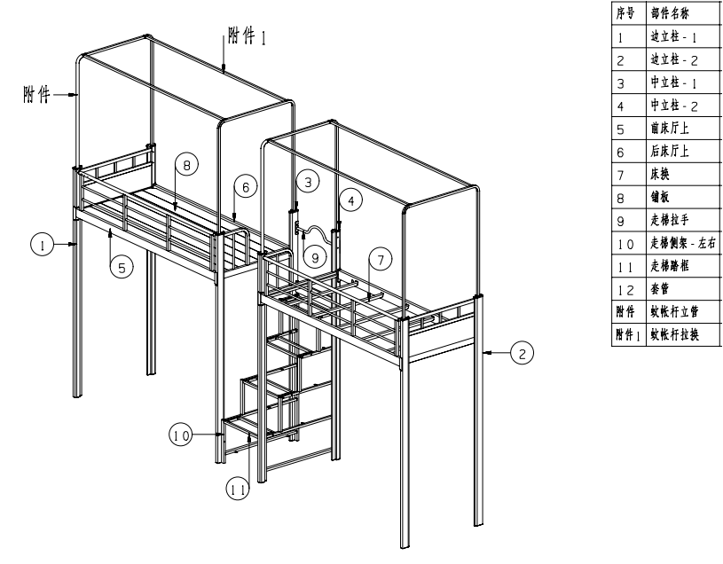
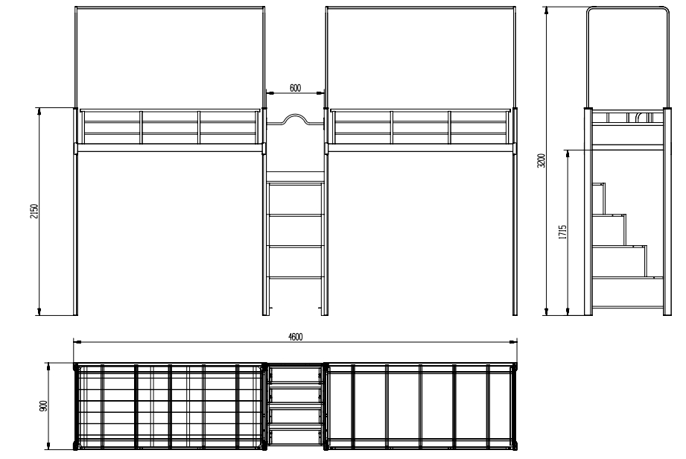

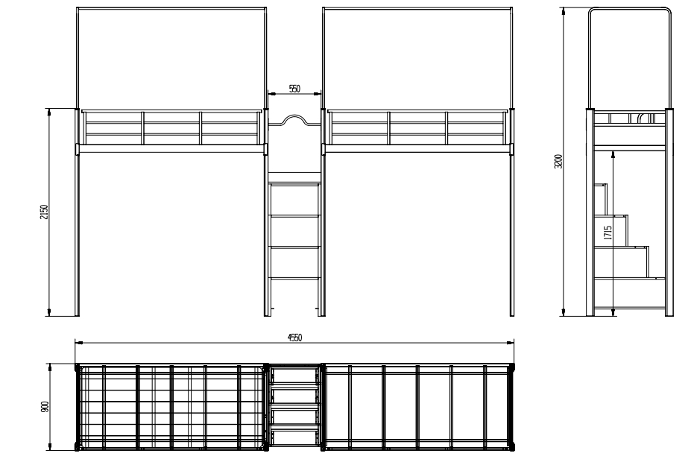
1.整体外形尺寸：床①4600*900*2150mm（含蚊帐架高3200mm），床②4550*900*2150mm（含蚊帐架高3200mm）
★2.边立柱：外形截面尺寸≥80*40mm（其中长边≥80mm，短边≥40mm），裸厚≥1.2mm的优质带钢，经轧压线辊压成型，高频焊接成闭口型材管，立柱管材截面应不少于6个面组成，合理布置加强筋，同时预留与家具柜体相连接安装的平面，使床架与床下组合家具柜体可整体连接在一起，提高床的稳定性，更安全可靠。为确保整体刚性，不使用焊接件连接钢架与床下家具。为了增加稳定性，立柱与卡式连接件≥3面包裹接触。上下封口均采用优质PP塑料的静音封头。
▲3.前后床厅：外形截面尺寸≥80*30mm（其中长边≥80mm，短边≥30mm），裸厚≥1.2mm的优质带钢，经轧压线辊压成型，高频焊接成闭口型材管。为保证强度，床厅与挂件正面焊接处需连续满焊不能留缺口及缝隙。
★4.边立柱拉换/台阶管：外形截面尺寸≥55*45mm（其中长边≥55mm，短边≥45mm），裸厚≥1.0mm的优质带钢，经轧压线辊压成型，高频焊接成闭口型材管，管材截面不少于6个面，合理布置加强筋，管材设计安装床铺板的直角台阶，台阶深度≥20mm，高度≥20mm。
▲5.前床厅护栏：护栏长≥1860mm，高≥360mm。上部横管采用直径≥28mm厚度≥1.2mm的圆管，竖管采用≥25*25mm厚度≥1.2mm的方管，中间横管采用直径≥16mm厚度≥1.0mm的圆管，要求所有接缝处满焊，结构牢固。
▲6.床头床尾护栏：
①床头护栏：采用钢木结构，高度≥360mm，横管采用≥30*15mm厚度≥1.0mm的矩管，竖管采用≥20*10mm厚度≥1.0mm矩管，下方安装E0级三聚氰胺饰面板（基材为实木多层板），板材高度≥200mm，厚度≥15mm。
②床尾护栏：档头外部管采用≥25mm*25mm厚度≥1.2mm优质带钢，经轧压线辊压成型方管，竖管采用≥16mm*1.0mm圆管。高度≥360mm。
▲7.床换：外形规格为≥30/15*30mm，厚度≥1.0mm优质带钢，经轧压线辊压成型，高频焊接成闭口型材管，管材截面为梯形，下部为圆弧，上方安装限位消音件。每个床位设置≥5根。
★8.卡式连接件：外形尺寸≥135*35mm（其中长边≥135mm，短边≥35mm），采用厚度≥2.0mm的优质钢板，经冲压拉伸成型的多接触面多挂齿结构，由导向段和锁紧段组成，款式造型由供应商自行设计，安装后挂齿不外露。
▲9.蚊帐架：立管、拉换均采用≥20*20mm，厚度≥1.0mm优质带钢，经轧压线辊压成型，高频焊接成闭口方型型材，立管与边立柱采用螺杆硬连接，立管与拉换接头不可采用塑料件连接，牢固不晃动。
▲10.床铺板：采用双面刨光环保实（杉）木条拼接而成，干燥、防虫处理，厚度≥15mm，整张铺板条拼接数量不得超过8条，下方采用4条加强筋，加强筋规格不得小于30mm*20mm,铺板与床架内空尺寸匹配，参照国家标准床铺面及其两边和两端的间隙应不超过25mm。
（二）走梯部分（每套1组）
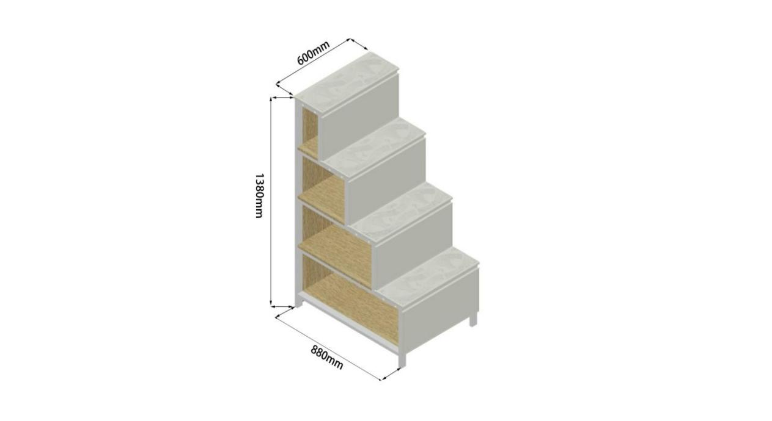
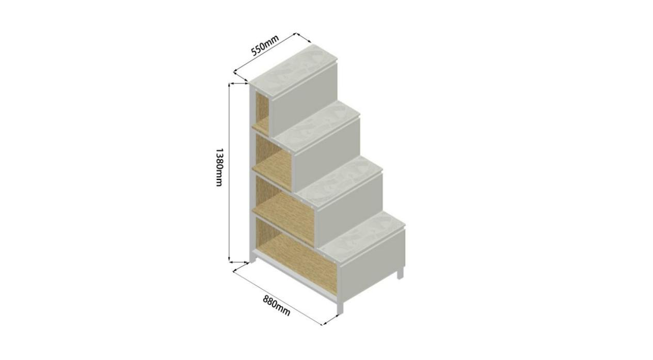
1.整体规格尺寸：床①走梯尺寸600L*880W*1380Hmm（±10mm），床②走梯尺寸550L*880W*1380Hmm（±10mm）
★2.主体结构：
①走梯主材均采用≥18mm厚度的E0级三聚氰胺饰面板（基材为实木多层板）制作，走梯为四步外翻门设计，柜门拉手采用铝合金内嵌拉手，铰链采用二段力阻尼铰链。走梯钢架管采用≥30mm*20mm厚度≥1.2mm的矩管和≥20mm*20mm厚度≥1.2mm的方管配合焊接而成。
②走梯踩板：在走梯钢架上方安装≥18mm厚度的E0级三聚氰胺饰面板（基材为实木多层板）的走梯踩板，踩板表面安装ABS安全带夜光防滑板（板厚≥3mm），床①走梯踩板尺寸规格为600*218mm（±10mm）厚度≥18mm，床②走梯踩板尺寸规格为550*218mm（±10mm）厚度≥18mm，踩板有凹凸防滑条纹，有效防止学生上下楼梯踩滑。踏板须设≥6个螺丝固定孔，通过螺丝固定在走梯上，采用装饰盖盖住螺丝孔。
▲3.各梯步内部由投标人自行设计独立储物空间，要求各分隔储物空间独立、结构牢固。储物空间最大化有效利用。如投标人内部设计空间隔断为木板材，须为≥18mm厚E0级三聚氰胺饰面板（基材为实木多层板）。走梯应与两侧床架进行有效螺栓连接，形成整体。走梯顶部，投标人自行设计扶手拉杆及顶端踏步踢脚挡板（≥8cm高）。
（三）多功能组合柜部分（单柜整体规格尺寸：1950L*800W*1710Hmm）
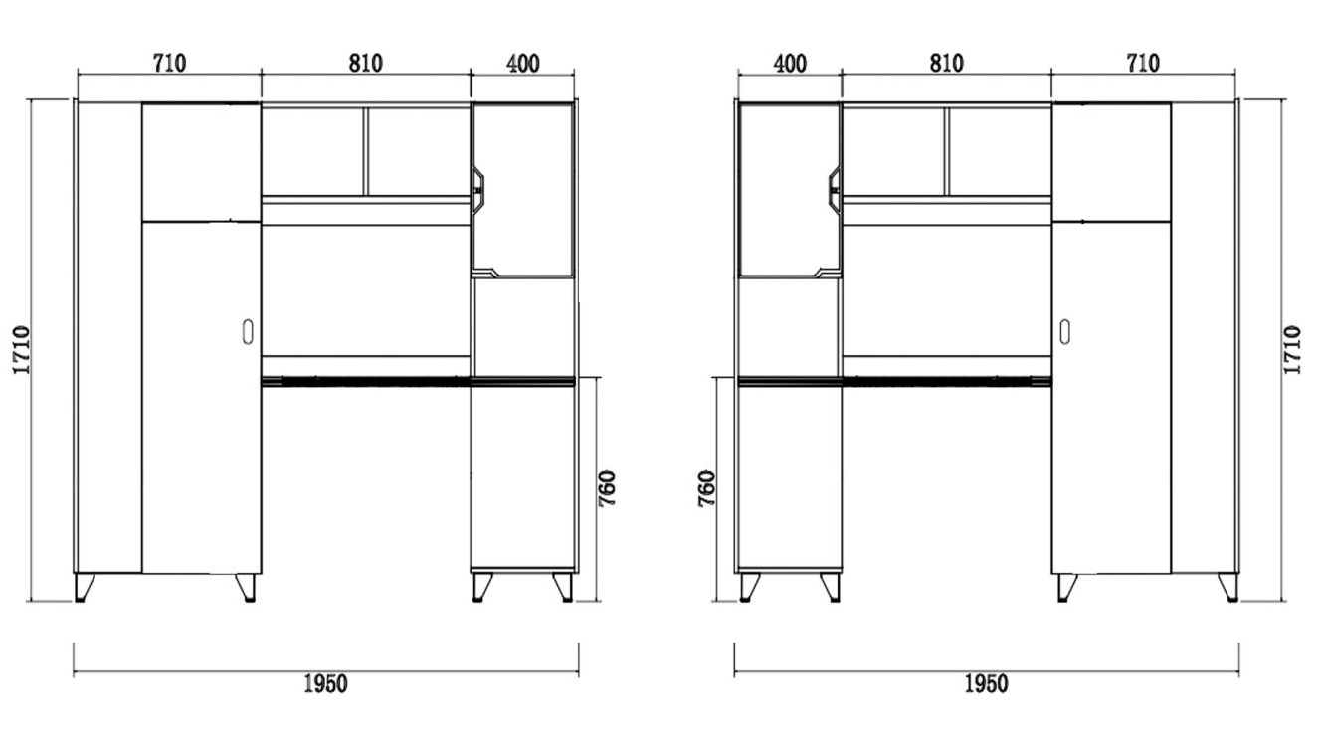
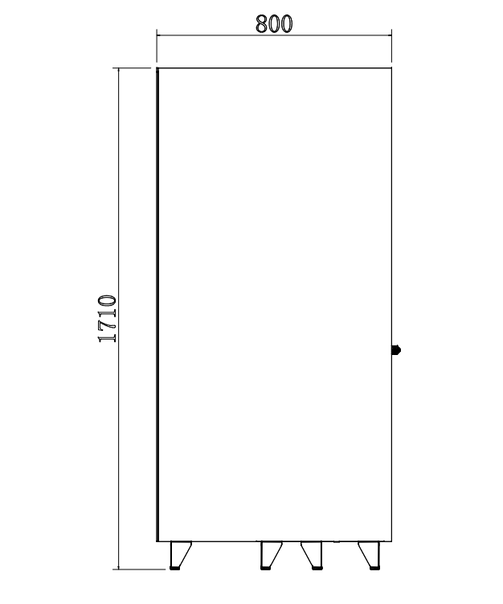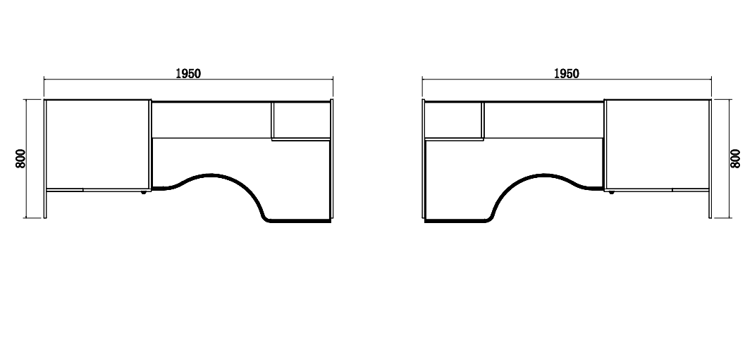
▲1.衣柜：
①主材采用≥18mm厚度的E0级三聚氰胺饰面板（基材为实木多层板）制作，衣柜背板采用≥5mm厚度的E0级三聚氰胺饰面板（基材为实木多层板）制作；衣柜分为上下两层设计，下层配有直径≥19mm不锈钢挂衣杆及隔板，衣柜底部安装4个独立钢制防潮脚架，脚架高度≥90mm。
②衣柜门板：上层门板尺寸≥400mm*460mm，下层门板尺寸≥1200mm*460mm。衣柜门板采用≥18mm厚度的E0级三聚氰胺饰面板（基材为实木多层板）制作，四周边部整体注塑成型且无接缝，门板设计布置注塑成型拉手，门板铰链安装位置采用一次模压注塑成型杯孔。下门板为一次性注塑成型内凹式明锁空间位置，锁具不可突出于门板表面之外。
★2.学习桌：
①所有板材采用≥18mm厚度的E0级三聚氰胺饰面板（基材为实木多层板）制作，桌面离地高度≥760mm。
②注塑桌面：整体尺寸≥L1210*W820/600mm，采用厚度≥25mm的E0级三聚氰胺饰面板（基材为实木多层板）一次注塑成型，四周边部整体注塑成型且无接缝，成型后为L型，前端设计为符合人体工程学的舒适内凹弧形边，双面小鸭嘴边造型，防止桌面板与学生发生磕碰。
③桌下柜：尺寸≥435*400*640mm，上下两层开放式设计，底部安装4个独立钢制防潮脚架，脚架高度≥90mm，桌下柜后方可放置一个28寸行李箱。
▲3.书架：
①所有板材均采用E0级三聚氰胺饰面板（基材为实木多层板）制作，吊书架底板板材厚度≥25mm，其余板材厚度≥18mm。吊书架长≥800mm，底板下沿距离桌面≥460mm。侧书架宽≥400mm，上下3层设计，并设置带有挂锁的储物空间。
③书架柜门：规格尺寸≥600*400mm（±10mm）,采用≥15mm厚度的E0级三聚氰胺饰面板（基材为实木多层板）一次注塑成型，四周边部整体注塑成型且无接缝，在边缘位置自带内凹式整体成型暗拉手设计，自带内凹式成型明锁空间位置，锁具不可突出于门板表面之外，为一次性注塑形成。
▲4.封边：外露可视边截面处均采用厚度≥1.5mm的PVC封边条，胶粘剂推荐采用国产优质品牌，全自动四连线封边机封边，粘合牢固，无脱胶，防水性能好。
▲5.五金配件：抽屉导轨为14寸三节静音导轨，铰链选用二段力阻尼铰链，三合一连接件、二合一等配件均采用优质产品。
▲6.多功能组合柜两侧板材为≥15mm厚度的一张整板，板材为E0级三聚氰胺饰面板（基材为实木多层板），与边立柱完全贴合紧密，连接为一个整体，提升整体稳固性。

3.2.2单人床（含蚊帐架）
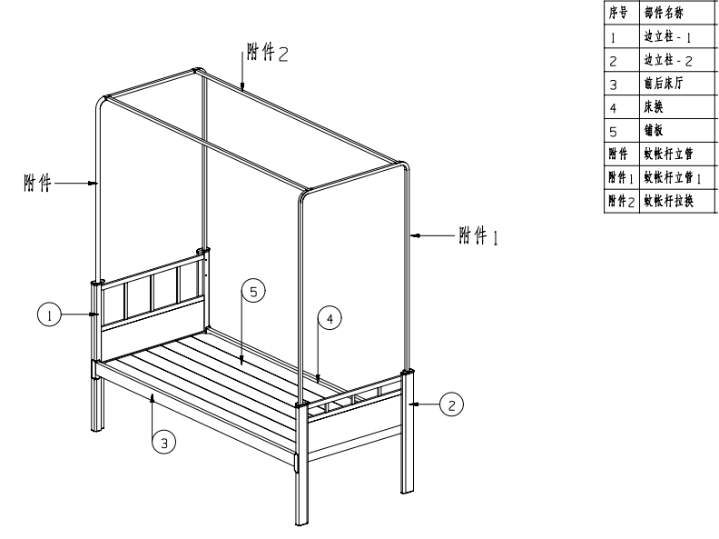
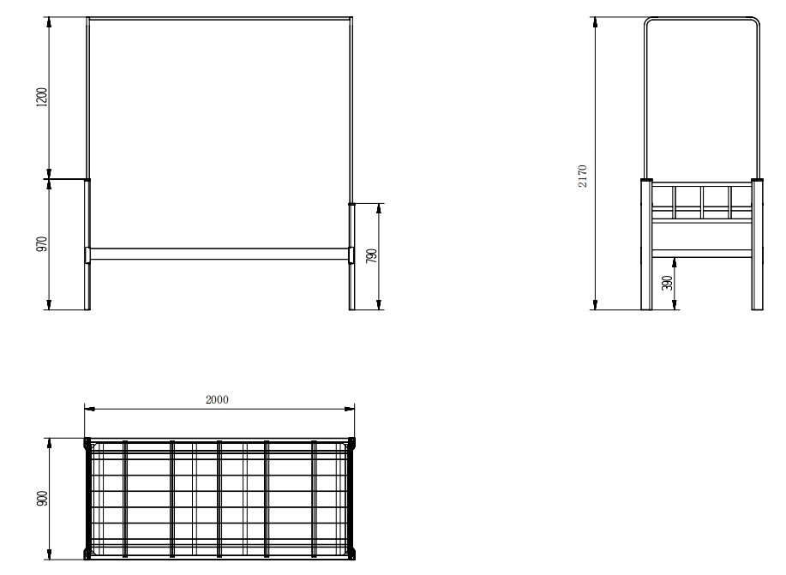
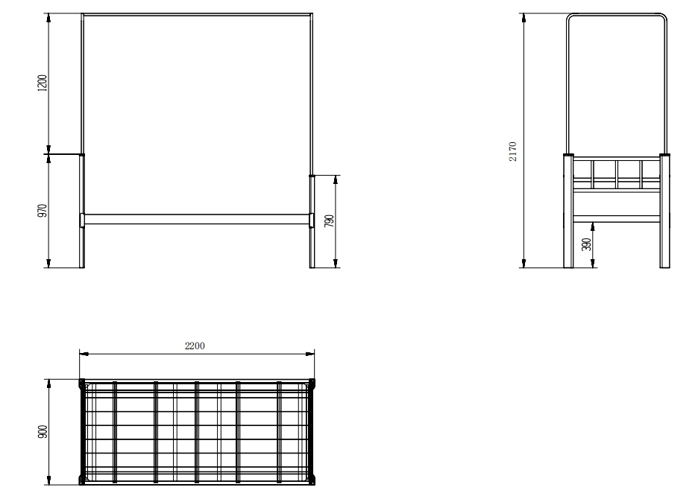
1.单人床①整体尺寸规格：2000L*900W*970Hmm（含蚊帐架高度2170m），单人床②整体尺寸规格：2200L*900W*970Hmm（含蚊帐架高度2170m）
▲2.主体结构：
①边立柱：外形尺寸≥80*40mm（其中长边≥80mm，短边≥40mm），裸厚为≥1.2mm的优质带钢，经轧压线辊压成型，高频焊接成闭口型材管，立柱管材截面应不少于6个面组成，合理布置加强筋。为了增加稳定性，立柱与卡式连接件≥3面包裹接触。上下封口均采用优质PP塑料的静音封头。同时预留与床头床尾护栏挡板安装的平面，使挡板与立柱可整体连接在一起，提高床的稳定性，更安全可靠。
②床厅：外形尺寸≥80*30mm（其中长边≥80mm，短边≥30mm），裸厚为≥1.2mm的优质带钢，经轧压线辊压成型，高频焊接成闭口型材管。为保证强度，床厅与挂件正面焊接处需连续满焊不能留缺口及缝隙。床厅上沿离地高度455mm。
③立柱拉换/台阶管：外形尺寸≥55*45mm（其中长边≥55mm，短边≥45mm），裸厚为≥1.0mm的优质带钢，经轧压线辊压成型，高频焊接成闭口型材管，管材截面不少于6个面，合理布置加强筋，管材设计安装床铺板的直角台阶，台阶深度≥20mm，高度≥20mm。
▲3.护栏：
①床头护栏：采用钢木结构，高度≥515mm，横管采用≥30*15mm厚度≥1.0mm的矩管，竖管采用≥20*10mm厚度≥1.0mm矩管，下方安装E0级三聚氰胺饰面板（基材为实木多层板），板材高度≥200mm，厚度≥15mm。
②床尾护栏：采用钢木结构，高度≥335mm，横管采用≥30*15mm厚度≥1.0mm的矩管，竖管采用≥20*10mm厚度≥1.0mm矩管，下方安装E0级三聚氰胺饰面板（基材为实木多层板），板材高度≥200mm，厚度≥15mm。
▲4.床换：外形规格为≥30/15*30mm，厚度≥1.0mm优质带钢，经轧压线辊压成型，高频焊接成闭口型材管，管材截面为梯形，下部为圆弧，上方安装限位消音件，每个床位设置≥5根。
▲5.卡式连接件：外形尺寸≥135*35mm（其中长边≥135mm，短边≥35mm），采用厚度≥2.0mm的优质钢板，经冲压拉伸成型的多接触面多挂齿结构，由导向段和锁紧段组成，款式造型由供应商自行设计，安装后挂齿不外露。
▲6.床铺板：采用双面刨光环保实（杉）木条拼接而成，干燥、防虫处理，厚度≥15mm，整张铺板条拼接数量不得超过8条，下方采用4条加强筋，加强筋规格≥30mm*20mm,铺板与床架内空尺寸匹配，参照国家标准床铺面及其两边和两端的间隙应不超过25mm。
▲7.蚊帐架：立管、拉换均采用≥20*20mm，厚度≥1.0mm优质带钢，经轧压线辊压成型，高频焊接成闭口方型型材，立管与边立柱采用螺杆硬连接，立管与拉换接头不可采用塑料件连接，牢固不晃动。

3.2.3行李架（整体规格尺寸：650mm*600mm*2300mm）
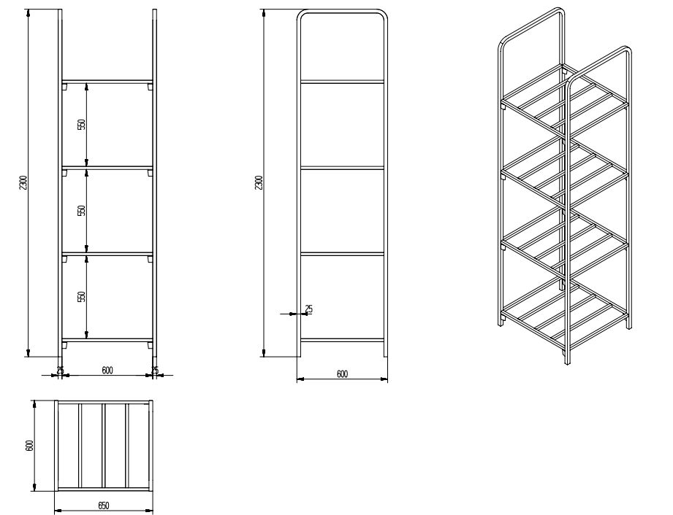
▲立柱及每层边框管采用≥25mm*25mm方管，其余采用≥20mm*20mm方管，管材厚度≥1.2mm。分为上下4层设计，每层净高度≥550mm。脚架高≥90mm，立柱下方安装一次性注塑成型PP塑料静音内塞。架体就近与公寓床或墙体固定连接。

3.2.4学习桌（单人位，整体尺寸规格：800L*700W*1700Hmm）
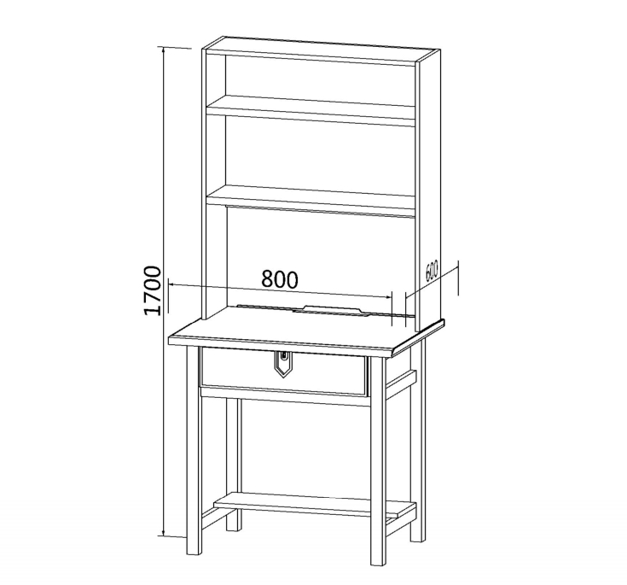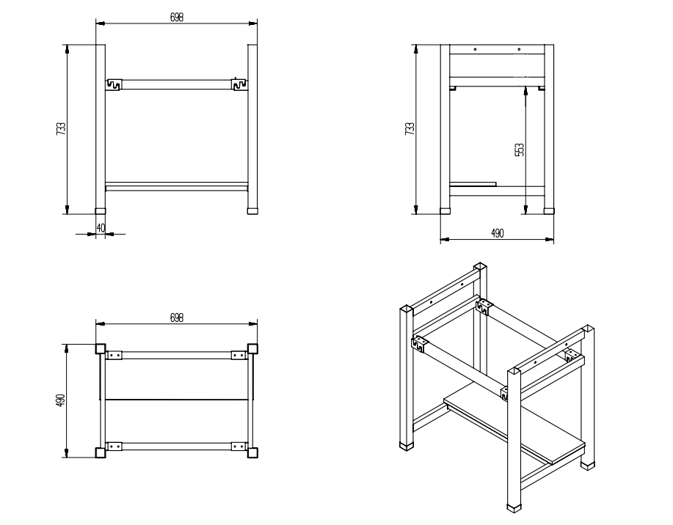
▲1.主体：
①桌架：立柱管采用外形尺寸≥40*40mm（其中长边≥40mm，短边≥40mm），厚度≥1.2mm的方管，侧边拉换采用≥40*20mm厚度≥1.2mm的矩管，桌下托管采用≥40*30mm厚度≥1.2mm的矩管，桌下托管与桌侧边架采用互扣式冲压件连接。桌腿底部加设横梁并安装≥200mm宽置物板，材质为≥18mm厚E0级三聚氰胺饰面板（基材为实木多层板）。
②注塑桌面：尺寸为≥800*700mm，采用厚度≥25mm的E0级三聚氰胺饰面板（基材为实木多层板）一次注塑成型，前端设计为符合人体工程学的舒适直边，双面小鸭嘴边造型，防止桌面板与学生发生磕碰。注塑产品外形美观人性化设计使用更舒适，增加产品使用寿命。桌面离地高度≥760mm。
③注塑抽屉面板：尺寸为≥600*150mm，采用厚度≥15mm的E0级三聚氰胺饰面板（基材为实木多层板）一次注塑成型，四周边部整体注塑成型且无接缝，成型自带注塑内凹成型明锁空间位置，锁具不外露，低于门板表面，抽屉底部作为拉手。
④书架：侧板、隔板、顶板、背板均采用厚度≥18mm的E0级三聚氰胺饰面板（基材为实木多层板）制作，上下三层设计，最下层隔板距离桌面高度≥450mm，最下层桌面挡板高度≥100mm。二三层背板满铺。
▲2.封边：外露可视边截面处均采用厚度≥1.5mm的PVC封边条，胶粘剂推荐采用国产优质品牌，全自动四连线封边机封边，粘合牢固，无脱胶，防水性能好。
▲3.五金配件：抽屉导轨为14寸三节静音导轨，三合一连接件、二合一等配件均采用优质产品。
3.2.5衣柜（整体尺寸规格：700L*600W*2200Hmm）
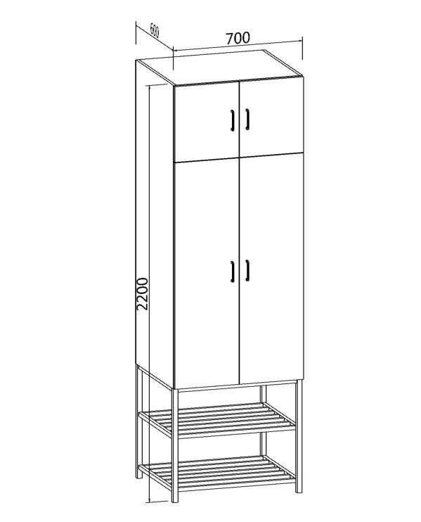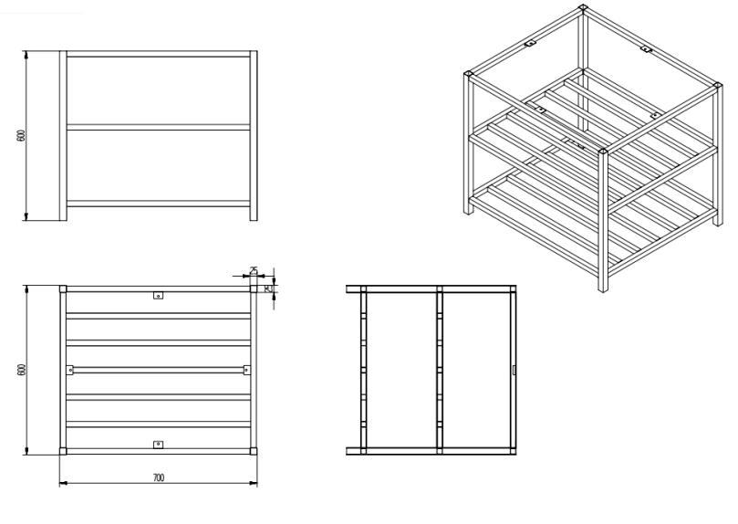
▲1.衣柜侧板、顶板、底板、隔板、门板均采用厚度≥18mm的E0级三聚氰胺饰面板（基材为实木多层板）制作,衣柜背板采用5mm厚度的E0级三聚氰胺饰面板（基材为实木多层板）制作，分为上下两层，左右两列设计，上层高度≥400mm，下层高度≥1200mm，衣柜下层配有直径≥19mm厚度≥1.0mm的不锈钢挂衣杆及隔板，上层内部设置隔板。衣柜与墙面设有防翻倒连接。
▲2.封边：外露可视边截面处均采用厚度≥1.5mm的PVC封边条，胶粘剂推荐采用国产优质品牌，全自动四连线封边机封边，粘合牢固，无脱胶，防水性能好。五金配件：铰链选用二段力阻尼铰链，三合一连接件、二合一等配件均采用优质产品。防潮脚架：脚架高≥500mm，采用≥25*25mm厚度≥1.2mm的方管焊接而成，分为2层。

3.2.6公寓椅（整体规格尺寸：≥410L*400W*800Hmm）
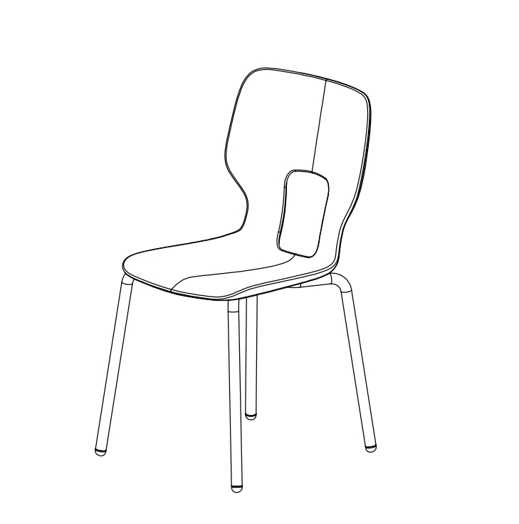
★1.椅面板：面板座面规格：尺寸≥W400mm*D410mm,靠背规格：尺寸≥H380mm*W400mm。材质：采用聚丙烯塑料一次注塑成型，座面及靠背厚度≥5mm，绿色环保，无异味；硬度高，韧性强，表面耐磨、耐划伤、抗污抗老化、抗压抗冲击强。坐板四周弧形，中间低，符合人体工学的弧度，方便纠正学生坐姿，坐感舒适，达到久坐不累的效果。靠背结合人体背部曲面设计，靠感舒适，四周圆弧，圆滑饱满，无菱角，靠背下方带透气孔，合理布置加强筋，具备单手手提功能。公寓椅可堆叠，方便管理员管理存放。
▲2.其他：椅立脚，≥φ25mm*1.5mm圆管。座拉换，采用≥30mm*15mm*1.5mm矩管。脚套，采用抗老化PP工程塑料一次性注塑成型。

四、其他说明及要求
1、家具验收质量标准依据
1.1.木质家具采用的标准GB/T3324-2024；胶合板应符合GB/T9846-2015优等品标准；家具力学性能试验标准 GB10357；甲醛释放量分级 GB/T39600-2021；《学生宿舍用床》T/JSJJ 008—2023；T/SGHX 002—2023；《家具中有害物质限量》GB18584-2024。以上如遇国家新检测标准出台，则按新检测标准执行。
1.2.工艺要求：
①钢制部分：采用优质金属钢材，应符合GB/T 3325-2024《金属家具通用技术条件》标准，金属件管材管材无裂缝、叠缝；外露管口端面应封闭，焊接处无脱焊、虚焊、焊穿、错位，焊接处无夹渣、气孔、焊瘤、焊丝头、咬边和飞溅，焊接表面波纹应均匀；冲压件无脱层、裂缝；喷涂层涂层无漏喷、锈蚀和脱色掉色现象，涂层应光滑均匀,色泽一致,应无流挂、疙瘩、皱皮和飞漆。本项目所有钢制型材，整体涂层采用静电粉末喷涂工艺，颜色由采购人确定。
②板式部分：本项目所有板材采用E0级环保三聚氰胺饰面板（饰面颜色由采购人确定），实木多层板为基材，所有板材均采用高精密度电脑裁板设备下料，全自动数控加工中心钻孔，保证板件尺寸及品质，衣柜、书桌、书架等各连接部件结合严密，平整，牢固。
③安装后应达到的标准：床架、衣柜、书架、书桌等各连接部件结合严密，平整，牢固。框架、门与门相邻表面间的距离偏差≤2mm。抽屉与框架相邻表面间的距离偏差≤1mm，下垂≤20mm，摆动≤15mm。
2、检测报告要求
所投产品制造商具有2023年1月1日以来含CMA标识成品和原材料的检测报告。
1.公寓床：需符合GB/T35607-2024 标准，检测项目包含：①甲醛释放量≤0.05mg/m³；②苯≤0.05mg/m³、甲苯≤0.1mg/m³、二甲苯≤0.1mg/m³、总挥发性有机化合物(TVOC)≤0.3mg/m³；③可迁移元素（铅≤90mg/kg、镉≤50mg/kg、铬≤25mg/kg、汞≤25mg/kg、锑≤60mg/kg、钡≤1000mg/kg、硒≤500mg/kg、砷≤25mg/kg）；④多环芳烃-苯并[a]芘≤0.5mg/kg；⑤床结构耐久性≥2万次；
2.衣柜：需符合GB/T35607-2024、GB20286-2006标准，检测项目包含：①阻燃性能：热释放速率峰值≤150kW、5min内放出的总能量≤30MJ、最大烟密度≤75%；②柜类-拉门耐久性≥8万次；③甲醛释放量≤0.05mg/m³；④苯≤0.05mg/m³、甲苯≤0.1mg/m³、二甲苯≤0.1mg/m³；⑤总挥发性有机化合物(TVOC)≤0.3mg/m³。
3.钢材板料：需符合GB/T3325-2024标准，检测项目包含：①冲击强度：冲击高度400mm，应无剥落、裂纹、皱纹；②硬度：铅笔硬度H,应无塑性变形和/或内聚破坏。③耐盐浴：划道两侧3 mm外，应无鼓泡、锈蚀、剥落和起皱等现象。④附着力：2 级或优于2级；⑤喷漆（塑）涂层外观性能：应无漏喷、锈蚀、脱色、掉色等。
4.PP塑料件：需符合GB/T32487-2016、GB/T37866-2019标准，检测项目包含：①塑料件外观：1.应无裂纹、明显变形、缩水、针孔，2.应无凹陷、飞边、折皱、疙瘩，3.应无气泡、杂质、伤痕、白印、表中面应光洁，4应无划痕、毛刺、拉毛、污渍，5.应无明显色差；②冲击强度≥10J/㎡；③耐冷热循环：试件表面是否有裂纹、鼓泡等情况；④硬度：邵氏 D硬度≥HD63；⑤二甲基甲酰胺含量：不得检出。
5.实木多层板:需符合GB/T9846-2015、JC/T2039-2010、GB18580-2017、 GB/T39600-2021、标准，检测项目包含:①外观质量：符合GB/T9846-2015中5.2.2之要求。②含水率：5-16%，胶合强度：≥0.7MPa；③静曲强度，弹性模量。④抗菌性能：抗细菌率≥90%;⑤甲醛释放量≤0.05mg/m³。
3、项目实施相关要求
投标人根据对招标文件的理解，提供系统整体项目实施方案。项目实施方案从选用设备设施的先进性、成熟性、稳定可靠性、广泛使用性，以及整体方案的科学性、合理性和优越性等方面进行描述。在整个方案中能够结合采购人现有情况做针对性的深化设计。中标人应根据招标文件要求，提供项目实施方案，实施方案内容包含但不限于项目统筹、人员安排、产品设计、产品生产、工艺标准、环保措施、质量控制、配送运输、人员配备、安装调试、设施及物品保护、验收培训、进度承诺方案等内容，完整体现对招标需求的技术和实施理解。

4、验收要求
（1）投标人交货安装完成后，向采购人提交验收申请和各项验收资料（产品出厂检测报告、产品合格证），由采购人组织验收。采购人对中标人提交的货物依据招标文件上的技术规格要求和国家有关质量标准进行现场验收，外观、说明书、抽样检测报告结果符合招标文件技术要求的，给予签收，验收不合格的不予签收。如货物验收时发现货物的参数、质量指标或功能上不符合招标文件和合同要求时，将被视为不合格，采购人有权拒收或要求赔偿。验收交付前的保管安全责任由中标人承担。
（2）采购人在家具板材进场期间，在中标人负责人见证下进行随机抽样（包括各种规格厚度实木多层板）送具有资质的第三方检验机构检验，须符合国家有关标准规范规定的合格标准以及本次采购文件的要求，且检验报告作为验收的依据。抽检的家具送检、检测等相关费用由中标人承担。若检测、验收不合格，采购人有权退货、要求中标人赔偿损失等。
（3）采购人在家具安装前后，在中标人负责人见证下委托具有资质的第三方检验机构随机抽取≥12间宿舍分别对室内空气质量进行检测，检测结果须符合现行《民用建筑工程室内环境污染控制规范》《室内空气质量标准》等国家有关标准，并作为验收的依据。室内环境检测等相关费用由中标人承担。家具进场后，如室内环境经检测不符合国家有关标准规范规定的合格标准以及本采购文件要求的，采购人有权退货、要求中标人赔偿损失等。
5、产品深化方案
投标人应根据招标文件要求，提供产品深化方案，应包括产品的配色效果图、工艺图、细节图等方面内容；相关内容要美观，产品工艺需合理，细节需完善，能确保产品的安全使用。
6、交货及安装地点和时间
（1）交货及安装地点：交货地点为采购人指定新建学生宿舍楼25#、26#楼。
（2）交货时间：所有家具须在8月15日前根据采购人要求完成安装、调试、检测，交付采购人使用，中标人每延迟1日，将扣除履约保证金额的1%作为违约赔偿金给采购人。（投标人须提供书面盖章承诺书，上传至符合性审查节点）。
（3）安装和调试：由中标人负责运输到安装地点并安装调试后交与采购人验收。
7、样品要求
7.1.请供应商根据本项目技术参数要求和工艺要求，现场提供以下实物样品：
序号 | 样品名称 | 所属产品 | 要求 | 数量
1 | 边立柱+前床厅+卡式连接件+蚊帐架立管组合体 | 两连两位多功能组合公寓床（含中走楼梯）①② | 边立柱1段，长度600mm左右；床厅1段，长度300mm左右；卡式连接件1件；蚊帐架立管1段，长度600mm左右，做好喷涂,组合安装成一套。制作工艺根据招标文件要求制作。 | 1套
2 | 边立柱拉换/台阶管 | 两连两位多功能组合公寓床（含中走楼梯）①② | 样品长度300mm左右，做好喷涂，根据招标文件要求制作。 | 1根
3 | 注塑桌面 | 两连两位多功能组合公寓床（含中走楼梯）①② | 根据招标文件中制作工艺要求进行制作。提交整张桌面，切割掉任意一角留出断面，清晰可见断面板材及注塑封边工艺。 | 1张
4 | 衣柜上门板 | 两连两位多功能组合公寓床（含中走楼梯）①② | 根据招标文件中要求进行制作衣柜上门板，切割任意一处断面，清晰可见断面板材及注塑封边工艺。 | 1套
5 | 五金配件 | 两连两位多功能组合公寓床（含中走楼梯）①② | 阻尼铰链、三节静音导轨各一套；品牌清晰可见。 | 1套
6 | 公寓椅 | 公寓椅 | 根据招标文件中要求进行制作 | 1张
7.2样品的具体要求
（1）序号1-5样品要求
外观造型：外观优美、平整度高、表面平滑、设计合理、安全稳固。
制造工艺：①钢制部分：连接或焊接无瑕疵，喷涂层涂层无漏喷、锈蚀和脱色掉色现象，涂层应光滑均匀,色泽一致,应无流挂、疙瘩、皱皮和飞漆；②板式部分：表面纹路清晰，外观平整无色差、无异味，贴面、注塑封边、包边不应出现脱胶、鼓泡或开裂现象。③五金配件：开合灵便、品质优良、经久耐用。
（2）序号6样品要求（公寓椅）
无异味、硬度高、韧性强、表面耐磨、耐划伤、符合人体工学的弧度、坐感舒适、圆滑饱满、无菱角。
7.3样品递交时间及相关注意事项：
（1）样品递交时间： 2025年6月3日下午14:30起至16:30止，在此期间样品由投标人自行保管。公证处不接收在样品递交截止时间后递交的样品。
（2）样品递交地点：南京市汉中门大街145号省政务中心二期西五门4楼4601
（3）样品接收人/退还人：南京市南京公证处 朱老师；联系方式：18851755656 18851755658。
（4）供应商提交的样品不得含有供应商名称。
各供应商应同时提交加盖投标人公章的纸张（A4）密封在小信封中并将小信封粘贴在样品上，供应商递交的样品上及小信封外不得显示投标人名称及其他明显能识别投标人的标识，未按要求提交小信封、样品显示投标人名称及有其他明显能识别投标人的标识的，一律视为未提交样品。
（5）供应商递交/取回样品时将进行登记，并由样品递交人/取回人签字确认。
（6）供应商递交/取回样品时，不得破坏或损毁其他供应商的样品，也不得对其他供应商的样品拍照、录像。
（7）中标供应商递交的样品由采购人负责保管、封存并作为履约验收的依据，不再退还中标供应商。未中标供应商递交的样品在采购结果公告期结束后5个工作日内，由南京市南京公证处通知未中标供应商自行取回，逾期未取回，视同供应商放弃样品所有权，由采购人、采购中心自行处置。
7.4封样验收:中标人的投标实物样品由采购人封存，同时在10个工作日提供两连两位多功能组合公寓床和公寓椅大样交由采购人封存，作为验收依据，若达不到相关要求，采购人可予以退货、有权拒付货款并要求乙方赔偿采购人遭受的相应经济损失。

8、售后及付款
8.1.质保期限：整体免费质保不少于五年，每年不少于两次的上门回访服务，质保期限自验收合格之日起计。（投标人须提供书面盖章承诺书，上传至符合性审查节点）。
8.2.售后服务：
（1）提供操作及维护人员免费培训服务，人员培训≥2人。
（2）提供24小时服务及联系电话，保修期内发生的保修费用由中标人承担。质保期间，中标人接到维保通知后4小时内赶到现场并在24小时内解决，
（3）提供核心部件的备品备件（包含不限于：走梯ABS防滑板、立柱塑料件、铰链等），以保证质保期结束后的3年内的维修和更换，且售价不得高于同期市场价格。
（4）所投产品的制造商具有符合GB/T 27922-2011《商品售后服务评价体系》标准的认证证书。
（5）投标人针对项目需求提供售后服务方案，售后服务方案内容包含但不限于服务体系、服务内容、故障解决方案、响应时间、服务电话、备品备件体系等内容。
8.3付款方式：
中标人须按照本合同金额开具有效的发票交采购人。货物到现场安装完成、调试合格后，单据齐全，采购人支付至合同总金额的50%，经验收合格后，2026年5月30日前支付至合同总金额的95%，余款验收合格满一年后如无质量及售后服务问题一次性付清（不计利息）。
9、履约能力要求
9.1.所投产品制造商具有以下生产设备：（1）注塑机、（2）全自动纵横开料锯、（3）木工中央除尘器、（4）六面数控钻孔中心、（5）直线封边机、（6）数控折弯机、（7）自动喷涂生产线、（8）焊接机器人、（9）光纤激光切割机、（10）数控自动弯管机、（11）吊钩式抛丸清理机、（12）数控转塔冲床。
9.2.所投产品制造商具有以下认证证书：
（1）《中国绿色产品认证证书》；
（2）《家具室内空气环境影响评价认证证书》；
（3）《家具防火阻燃质量等级认证证书》；
（4）《低VOCs家具产品认证证书》；
9.3.所投产品制造商自2023年1月1日以来（以合同签订时间为准）具有与本次采购相关（主要产品至少包含公寓床）的类似项目供货及安装成功案例。
9.4.所投产品制造商具有质量管理体系认证证书、环境管理体系认证证书、职业健康安全管理体系认证证书。
10、各户型家具平面布置图例
10.1常规宿舍①，共501间
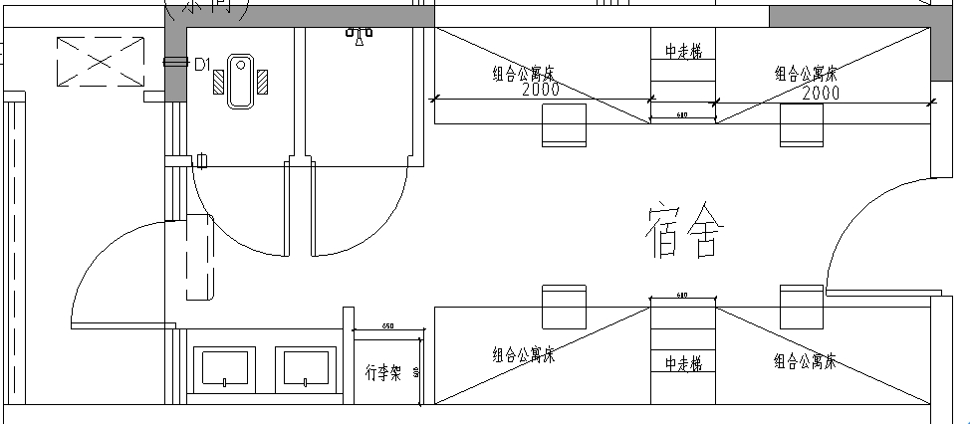
10.2常规宿舍②，共48间
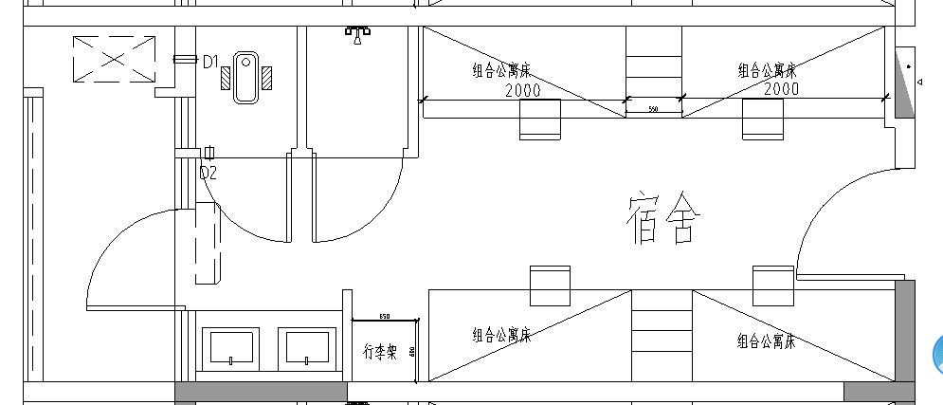
10.3无障碍宿舍（2人间），共2间
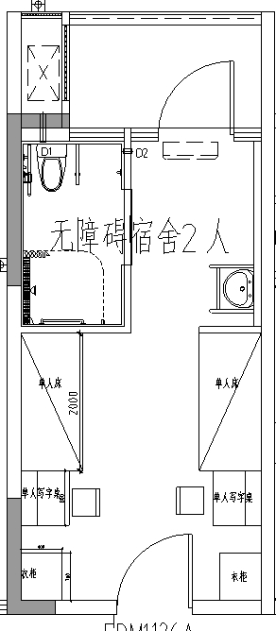
10.4无障碍宿舍（4人间），共10间
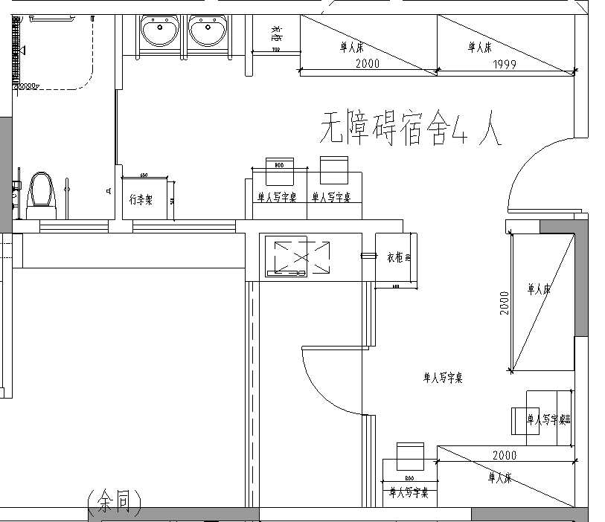
10.5管理员值班室，共1间
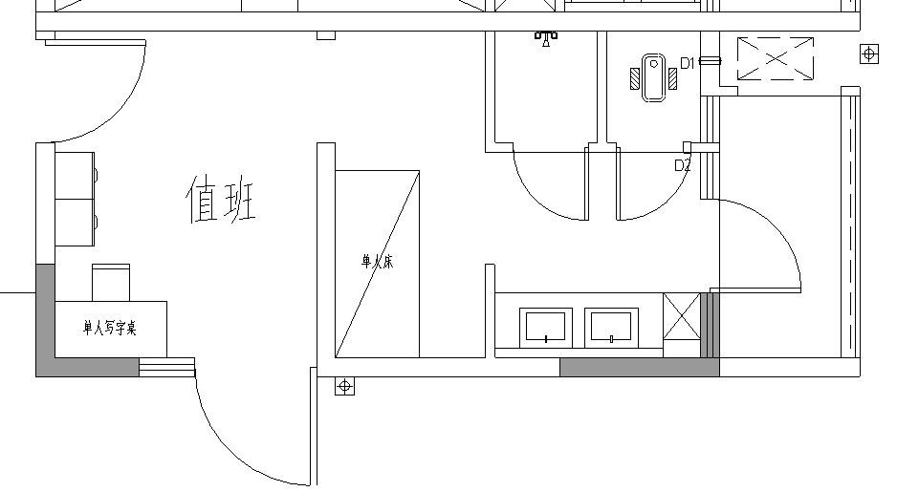
11、报价要求：
11.1报价币种为人民币。应根据国家收费标准并结合市场实际进行报价，总价包干。
11.2.投标报价须包含但不限于设备价款、标准附件、备品备件、专用工具、包装、运输（含二次运输）、装卸、货到就位以及安装（升级）、调试、检验检测、管理、售后、培训、保险、利润、税金、政策性文件规定及合同包含的所有风险及责任等各项应有费用，直至交付至采购人使用时所需要的各种费用（包含所有隐含的内容）
12、其他要求
12.1.项目属性:货物类项目。
12.2.本项目不接受进口产品投标。

第五章 评标方法与评标标准

采用综合评分法的，评标结果按评审后得分由高到低顺序排列。得分相同的，按投标报价由低到高顺序排列。得分且投标报价相同的并列。
采购包号 | 选取中标候选人数量 | 选取中标候选人的原则
1 | 1 | 满足招标文件全部实质性要求，且按照评审因素的量化指标评审得分最高的投标人为中标候选人。
政府采购政策功能落实
1、小微型企业价格扣除
（1）本项目对小型和微型企业产品给予10%的扣除价格，用扣除后的价格参与评审。
（2）供应商需按照采购文件的要求提供相应的《中小微企业声明函》。
2、残疾人福利单位价格扣除
（1）本项目对残疾人福利性单位视同小型、微型企业，给予10%的价格扣除，用扣除后的价格参与评审。
（2）残疾人福利单位需按照采购文件的要求提供《残疾人福利性单位声明函》。
（3）残疾人福利单位标准请参照《关于促进残疾人就业政府采购政策的通知》（财库〔2017〕141号）。
3、监狱和戒毒企业价格扣除
（1）本项目对监狱和戒毒企业（简称监狱企业）视同小型、微型企业，给予10%的价格扣除，用扣除后的价格参与评审。
（2）监狱企业参加政府采购活动时，需提供由省级以上监狱管理局、戒毒管理局(含新疆生产建设兵团)出具的属于监狱企业的证明文件。供应商如不提供上述证明文件，价格将不做相应扣除。
（3）监狱企业标准请参照《关于政府采购支持监狱企业发展有关问题的通知》（财库〔2014〕68号）。
4、残疾人福利单位、监狱企业属于小型、微型企业的，不重复享受政策。
5、如本项目同意联合体投标或同意分包履行合同的,大中型企业与小微型企业（残疾人福利单位、监狱企业）组成联合体或者大中型企业向一家或多家小微型企业分包，联合协议或者分包意向协议中约定小微型企业（残疾人福利单位、监狱企业）的合同份额占到合同总金额30%以上的，给予联合体或者大中型企业4%的价格扣除，用扣除后的价格参与评审。
6、联合体各方均为小型、微型企业（残疾人福利单位、监狱企业）的，联合体享受10%价格扣除，用扣除后的价格参与评审。
7、根据《江苏省政府采购信用管理暂行办法》的规定，供应商信用评价结果为三星的扣2分，评价结果为二星的扣3分，评价结果为一星的扣4分。
评标方法与评标标准
评分因素 | 评分标准 | 分值构成
1.投标报价 | 满足采购文件要求且价格最低为基准价，其价格分为满分。其他供应商的价格分统一按照下列公式计算:报价得分=(基准价/报价)×32（四舍五入保留两位小数） | 32
2.技术参数响应 | 根据各响应文件对3.2技术参数要求的响应情况打分，完全响应得11分。带“★”项有6项，每项负偏离扣1分，共6分；带“▲”项共25项，每项负偏离的扣0.2分，共5分，扣完为止。供应商需按照本采购文件的具体技术要求在“技术参数响应及偏离表”中如实详细填列。 | 11
3.样品评审 | 评委根据投标人提供的样品进行评分。样品制作标准和要求：按照项目需求进行制作，清晰呈现样品的外观造型和制造工艺。  3.1. 样品外观造型优于招标文件要求得5分，符合招标文件要求得3分，不符合招标文件要求或未提供的不得分。  3.2.样品制造工艺优于招标文件要求得5分，符合招标文件要求得3分，不符合招标文件要求或未提供的不得分。 | 10
4.项目实施方案 | 投标人针对本招标文件项目需求提供项目实施方案：  项目实施方案优于招标文件要求的得5分，符合招标文件要求的得3分，不符合招标文件要求或未提供的不得分。 | 5
5.项目深化方案 | 投标人针对本招标文件项目需求提供项目深化方案：  项目深化方案优于招标文件要求的得4分，符合招标文件要求的得2分，不符合招标文件要求或未提供的不得分。 | 4
6.售后服务方案 | 6.1.售后服务体系（2分）  所投产品的制造商具有符合GB/T 27922-2011《商品售后服务评价体系》标准的认证证书得2分。  注：投标文件中提供有效期内的证书扫描件加盖投标人公章，未提供不得分。  6.2.售后服务方案（5分）  投标人针对项目需求提供售后服务方案：售后服务方案优于招标文件要求的得5分，符合招标文件要求的得3分，不符合或未提供售后服务方案的不得分。  6.3.质保期承诺函（3分）  投标人在满足招标文件免费质保期五年要求的基础上，每增加一年免费质保期得1分，本项最高得3分。（招标文件中提供承诺函加盖公章，未提供不得分。） | 10
7.履约能力 | 7.1．所投产品制造商具有以下生产设备。  （1）注塑机、（2）全自动纵横开料锯、（3）木工中央除尘器、（4）六面数控钻孔中心、（5）直线封边机、（6）数控折弯机、（7）自动喷涂生产线、（8）焊接机器人、（9）光纤激光切割机、（10）数控自动弯管机、（11）吊钩式抛丸清理机、（12）数控转塔冲床。  注：须提供设备生产车间实景照片、设备照片及生产设备购置发票（发票需清晰可见相应内容），缺一不可。如为租赁设备，须同时提供设备租赁合同扫描件加盖公章、出租方的设备采购发票复印件（发票需清晰可见相应内容），缺一不可。如所提供设备名称与本项要求不完全一致，但功能符合本项要求，提供相应功能证明材料并满足上述材料要求可得分，全部符合得6分，缺一项扣0.5分。 | 6
8.类似业绩 | 所投产品制造商自2023年1月1日以来（以合同签订时间为准）具有与本次采购相关（主要产品至少包含公寓床）的类似项目供货及安装成功案例。每提供一份得1分，最多得8分。（投标文件中提供合同及验收单复印件加盖投标人公章，中标后原件核查，否则不得分。若合同内无法体现相关信息的，则另需提供用户单位的盖章证明。） | 8
9.检测报告 | 所投产品制造商具有2023年1月1日以来含CMA标识成品和原材料的检测报告。  9.1.公寓床：需符合GB/T35607-2024 标准，检测项目包含：①甲醛释放量≤0.05mg/m³；②苯≤0.05mg/m³、甲苯≤0.1mg/m³、二甲苯≤0.1mg/m³、总挥发性有机化合物(TVOC)≤0.3mg/m³；③可迁移元素（铅≤90mg/kg、镉≤50mg/kg、铬≤25mg/kg、汞≤25mg/kg、锑≤60mg/kg、钡≤1000mg/kg、硒≤500mg/kg、砷≤25mg/kg）；④多环芳烃-苯并[a]芘≤0.5mg/kg；⑤床结构耐久性≥2万次；  9.2.衣柜：需符合GB/T35607-2024、GB20286-2006标准，检测项目包含：①阻燃性能：热释放速率峰值≤150kW、5min内放出的总能量≤30MJ、最大烟密度≤75%；②柜类-拉门耐久性≥8万次；③甲醛释放量≤0.05mg/m³；④苯≤0.05mg/m³、甲苯≤0.1mg/m³、二甲苯≤0.1mg/m³；⑤总挥发性有机化合物(TVOC)≤0.3mg/m³。  9.3.钢材板料：需符合GB/T3325-2024标准，检测项目包含：①冲击强度：冲击高度400mm，应无剥落、裂纹、皱纹；②硬度：铅笔硬度H,应无塑性变形和/或内聚破坏。③耐盐浴：划道两侧3 mm外，应无鼓泡、锈蚀、剥落和起皱等现象。④附着力：2 级或优于2级；⑤喷漆（塑）涂层外观性能：应无漏喷、锈蚀、脱色、掉色等。  9.4.PP塑料件：需符合GB/T32487-2016、GB/T37866-2019标准，检测项目包含：①塑料件外观：1.应无裂纹、明显变形、缩水、针孔，2.应无凹陷、飞边、折皱、疙瘩，3.应无气泡、杂质、伤痕、白印、表中面应光洁，4应无划痕、毛刺、拉毛、污渍，5.应无明显色差；②冲击强度：≥10J/㎡；③耐冷热循环：试件表面是否有裂纹、鼓泡等情况；④硬度：邵氏 D硬度≥HD63；⑤二甲基甲酰胺含量：不得检出。  9.5.实木多层板:需符合GB/T9846-2015、JC/T2039-2010、GB18580-2017、 GB/T39600-2021标准，检测项目包含:①外观质量：符合GB/T9846-2015中5.2.2之要求。②含水率：5-16%，胶合强度：≥0.7MPa；③静曲强度，弹性模量。④抗菌性能：抗细菌率≥90%;⑤甲醛释放量≤0.05mg/m³。  注：1-5项的检测报告要求中，①-⑤检验项目每满足一条（检测结果应符合或合格）得0.2分，单项最多得1分，总分最多得5分。（投标文件中提供检测报告复印件加盖投标人公章，中标后原件核查，否则不得分。） | 5
10.企业认证 | 10.1所投产品制造商具有《中国绿色产品认证证书》《家具室内空气环境影响评价认证证书》《家具防火阻燃质量等级认证证书》《低VOCs家具产品认证证书》，认证产品类别至少与木家具、钢木家具、金属家具其中1项相关，每具有1类证书得1分，满分4分。  注：投标文件中提供证书复印件加盖投标人公章，未提供不得分。 | 4
10.企业认证 | 10.2所投产品制造商具有国家认监委认可的机构颁发的有效期内的质量管理体系认证证书、环境管理体系认证证书、职业健康安全管理体系认证证书的，每有1项得1分。本项共3分。  （提供证书复印件并加盖投标人公章） | 3
11.节能环保 | 11.1.投标产品属于财政部、国家发改委公布的“节能产品品目清单”范围内的，投标人或所投产品制造商提供国家确定的认证机构出具的、处于有效期之内的该节能产品认证证书复印件的，有1个得0.5分，最多得1分。如投标产品均属于政府强制采购节能产品品目清单范围内，本项不得分。  11.2.投标产品属于财政部、生态环境部公布的“环境标志产品品目清单”范围内的，投标人或所投产品制造商提供国家确定的认证机构出具的、处于有效期内的该环保产品认证证书复印件的，有1个得0.5分，最多得1分。 | 2

第六章 投标文件格式

投 标 文 件

项 目 名 称：
项 目 编 号：
投标人名称 ：（加盖CA电子公章）
日 期 ：

投标文件的组成

一、基本目录
1.开标一览表（格式见附件1）
2.投标分项报价表（格式见附件2）
3.技术要求响应及偏离表（格式见附件3）
4.商务要求响应及偏离表（格式见附件4）
二、资格审查内容
1.法人或者其他组织的营业执照等证明文件，自然人的身份证明
2.2023或2024年度的财务状况报告（投标人成立不满一年无需提供）
3.依法缴纳税收和社会保障资金的相关材料（提供提交投标文件截止时间前一年内至少一个月依法缴纳税收及缴纳社会保障资金的证明材料。投标人依法享受缓缴、免缴税收、社会保障资金的提供证明材料。）
4.具备履行合同所必需的设备和专业技术能力的书面声明（格式见附件5）
5.参加政府采购活动前 3 年内在经营活动中没有重大违法记录的书面声明
（格式见附件6）
6.特定资格要求的证明文件（如果本项目对投标人做出特定资格要求的，必须提供）
7.在“信用中国”网站（www.creditchina.gov.cn）查询，无被列入失信被执行人、重大税收违法案件当事人名单、政府采购严重失信行为记录名单及其他不符合《中华人民共和国政府采购法》第二十二条规定条件的信用记录（投标文件中无需提供证明材料）
8.法人授权书（格式见附件7）
9.投标函（格式见附件8）
总备注：上述“资格审查内容”中1-5条、8、9条投标人必须在投标文件
中提供相关材料，否则作无效投标处理；6条如招标文件要求必须提供相关材料而未提供的，作无效投标处理。
三、符合性审查内容
投标人必须对技术要求和商务要求中加斜体下划线的实质性要求逐条做出响应，并按照招标文件要求提供证明材料，否则做无效投标处理。（格式见附件11）
四、价格扣除证明文件
1.中小微企业声明函（格式见附件9）
2.残疾人福利性单位声明函（格式见附件10）

附件1 开标一览表
投标人全称（加盖CA电子签章）：
项目名称：
项目编号：
采购包号：
投标总报价
小写： （人民币：元）
核心产品品牌

附件2 投标分项报价表（采购包号：***）
序号 | 1 | 2 | 3 | 4 | 5 | 6 | 7 | 8 | 9
1 | 产品  名称 | 品牌 | 规格  型号 | 制造商名称 | 产地 | 交付期 | 数量 | 分项  单价 | 分项  总价
2 |  |  |  |  |  | 合同签订后 日
3
4
… | ……
 | 投标总报价（人民币：元）
备注：
1.投标报价采用总承包方式，“投标总报价”应包括所投货物（包含与货物相关的服务）费用、安装调试费、测试验收费、培训费、运行维护费用、税金、国际（如果有）国内运输保险、报关清关（如果有）、开证（如果有）、办理全套免税手续费用（如果有）及其他有关的为完成本项目发生的所有费用，招标文件中另有规定的除外。
2.“投标分项报价表”中“投标总报价”数额应当与“开标一览表”中“投标总报价”数额一致。
3.投标人需认真填写本报价表，尤其注意规格型号的准确填写。
4.项目经办人可以根据项目实际需要对表格结构进行调整。

附件3 技术要求响应及偏离表（采购包号：**）
序号 | 技术要求 | 投标响应情况 | 超出、符合或偏离
1
 | ……
附件3-1 证明材料1，证明材料2，……

备注：
1.投标人需对技术要求（未加斜体下划线的非实质性要求）逐条做出明确响应。
2.如果招标文件要求提供证明材料，投标人需将证明材料列于该表之下。

附件4 商务要求响应及偏离表（采购包号：**）
序号 | 商务要求 | 投标响应情况 | 超出、符合或偏离
1
 | ……
附件4-1 证明材料1，证明材料2，……

备注：
1.投标人需对商务要求（未加斜体下划线的非实质性要求）逐条做出明确响应。
2.如果招标文件要求提供证明材料，投标人需将证明材料列于该表之下。

附件5 具备履行合同所必需的设备和专业技术能力的书面声明
我单位郑重声明：我单位具备履行本项采购合同所必需的设备和专业技术能力，为履行本项采购合同我公司具备如下主要设备和主要专业技术能力：
主要设备有： 。
主要专业技术能力有： 。

附件6 参加政府采购活动前 3 年内在经营活动中没有重大违法记录的书面声明

我单位郑重声明：参加本次政府采购活动前 3 年内，我单位在经营活动中没有因违法经营受到刑事处罚或者责令停产停业、吊销许可证或者执照、较大数额罚款等行政处罚。

附件7 法人授权书
本授权书声明：____________（投标人名称）授权________________（被授权人的姓名）为我方就JSZC-320000-***号项目采购活动的合法代理人，以本单位名义全权处理一切与该项目采购有关的事务。
本授权书于______年____月____日起生效，特此声明。
被授权人身份证号码：
被授权人联系电话：（手机）
被授权人电子邮箱：
授权单位名称：（加盖CA电子公章）
单位地址：
日期：

附件8 投标函
致：江苏省政府采购中心
根据贵方的JSZC-320000-****号招标文件，正式授权下述签字人_____(姓名)代表我方_______（投标人的名称），全权处理本次项目投标的有关事宜。
据此函，__________签字人兹宣布同意如下：
1.按招标文件规定的各项要求，向买方提供所需货物（包含与货物相关的服务）。
2.我们完全理解贵方不一定将合同授予最低报价的投标人。
3.我们已详细审核全部招标文件及其有效补充文件，我们知道必须放弃提出含糊不清或误解问题的权利。
4.我们同意从规定的开标日期起遵循本投标文件，并在规定的投标有效期期满之前均具有约束力。
5.同意向贵方提供贵方可能另外要求的与投标有关的任何证据或资料，并保证我方已提供和将要提供的文件是真实的、准确的。
6.一旦我方中标,我方将根据招标文件的规定，严格履行合同的责任和义务,并保证在招标文件规定的时间完成项目，交付买方验收、使用。
7.与本投标有关的正式通讯地址为：
地 址：
邮 编：
电 话：
传 真：
投标人开户行：
账 号：
日 期：________年____月____日

附件9 中小微企业声明函（货物类项目）（采购包号：**）
本公司（联合体）郑重声明，根据《政府采购促进中小企业发展管理办法》(财库[2020]46号)的规定，本公司（联合体）参加江苏省政府采购中心组织的（单位名称）采购编号为JSZC-320000-****，（项目名称）（采购包号：**）的采购活动，提供的货物全部由符合政策要求的中小微企业制造。相关企业（含联合体中的中小微企业、签订采购包意向协议的中小微企业）的具体情况如下：
1.（标的名称），属于（供应商填写招标文件中明确的所属行业）行业；投标产品制造商为（企业名称），从业人员 人，营业收入为 万元，资产总额为 万元，属于（□中型企业 □小型企业 □微型企业）；
2.（标的名称），属于（供应商填写招标文件中明确的所属行业）行业；投标产品制造商为（企业名称），从业人员 人，营业收入为 万元，资产总额为 万元，属于（□中型企业 □小型企业 □微型企业）；
……
以上企业，不属于大企业的分支机构，不存在控股股东为大企业的情形，也不存在与大企业的负责人为同一人的情形。
本企业对上述声明内容的真实性负责。如有虚假，将依法承担相应责任

企业名称（加盖CA电子公章）：
日 期：

备注：
1.从业人员、营业收入、资产总额填报上一年度数据，无上一年度数据的新成立企业可不填报。
2.专门面向中小微型企业采购的项目，供应商如不提供此声明函，则不能通过资格审查；非专门面向中小微型企业采购的项目，供应商如不提供此声明函，价格将不做相应扣除。
3.供应商应对照《工业和信息化部、国家统计局、国家发展和改革委员会、
财政部关于印发中小企业划型标准规定的通知》(工信部联企业[2011]300号)《国家统计局关于印发〈统计上大中小微型企业划分办法（2017）〉的通知》（国统字〔2017〕213号）的规定，自行勾选制造商的企业规模类型。
附件10残疾人福利性单位声明函（货物类项目）（采购包号：**）
本单位郑重声明，根据《财政部 民政部 中国残疾人联合会关于促进残疾人就业政府采购政策的通知》（财库〔2017〕 141号）的规定，本单位为符合条件的残疾人福利性单位，且本单位参加______单位的采购文件编号为JSZC-320000-****的 项目（采购包号：**）采购活动提供本单位制造的货物，或者提供其他残疾人福利性单位制造的货物（不包括使用非残疾人福利性单位注册商标的货物）。
本单位对上述声明的真实性负责。如有虚假，将依法承担相应责任。

备注：
1.专门面向中小微型企业采购的项目，供应商为残疾人福利性单位并提供本单位制造的货物，或者提供其他残疾人福利性单位制造的货物，必须提供此声明函，否则将不能通过资格审查。
2. 非专门面向中小微型企业采购的项目，供应商如不提供此声明函，价格将不做相应扣除。
3.中标/成交供应商为残疾人福利性单位的，此声明函将随中标/成交结果同时公告，接受社会监督。

供应商全称（加盖CA电子公章）：
日 期：

附件11 实质性要求响应及偏离表（采购包号：**）
序号 | 技术要求和商务要求中的实质性要求（斜体且有下划线部分或加*号条款） | 投标响应情况 | 超出、符合或偏离
1
2
 | ……
附件12-1 证明材料1，证明材料2，……

备注：
1.投标人必须对技术要求和商务要求中的实质性要求（斜体且有下划线部分或加*号条款）逐条做出明确响应。
2.如果招标文件要求提供证明材料，投标人必须将证明材料列于该表之下。
3.投标人未对实质性要求逐条作出明确响应的，或未按招标文件要求提供证明材料的，该采购包作无效投标处理。

质疑函范本
一、质疑供应商基本信息
质疑供应商：
地址： 邮编：
联系人： 联系电话：
授权代表：
联系电话：
地址： 邮编：
二、质疑项目基本情况
质疑项目的名称：
质疑项目的编号： 包号：
采购人名称：
采购文件获取日期：
三、质疑事项具体内容
质疑事项1：
事实依据：

法律依据：

质疑事项2
……
四、与质疑事项相关的质疑请求
请求：
签字(签章)： 公章：
日期：
质疑函制作说明：
1.供应商提出质疑时，应提交质疑函和必要的证明材料。
2.质疑供应商若委托代理人进行质疑的，质疑函应按要求列明“授权代表”的有关内容，并在附件中提交由质疑供应商签署的授权委托书。授权委托书应载明代理人的姓名或者名称、代理事项、具体权限、期限和相关事项。
3.质疑供应商若对项目的某一采购包进行质疑，质疑函中应列明具体采购包号。
4.质疑函的质疑事项应具体、明确，并有必要的事实依据和法律依据。
5.质疑函的质疑请求应与质疑事项相关。
6.质疑供应商为自然人的，质疑函应由本人签字；质疑供应商为法人或者其他组织的，质疑函应由法定代表人、主要负责人，或者其授权代表签字或者盖章，并加盖公章。

